 | CONVENCIÓN SOBRE  LAS ESPECIES  MIGRATORIAS | UNEP/CMS/COP15/Doc.30.2.14  24 de octubre 2025  Español  Original: Inglés

15ª REUNIÓN DE LA CONFERENCIA DE LAS PARTES

Campo Grande, Brasil, 23 al 29 marzo 2026
Punto 30.2.14 del orden del día

PROPUESTA PARA LA INCLUSIÓN DEL
TIBURÓN MARTILLO COMÚN (Sphyrna lewini)
EN EL APÉNDICE I DE LA CONVENCIÓN*

Resumen:

El Gobierno de Ecuador ha presentado la propuesta adjunta para la inclusión del tiburón martillo común (Sphyrna lewini) en el Apéndice I de la CMS.

PROPUESTA PARA LA INCLUSIÓN DEL
TIBURÓN MARTILLO COMÚN (Sphyrna lewini)
EN EL APÉNDICE I DE LA CONVENCIÓN

A. PROPUESTA

Inclusión de todas las poblaciones del tiburón martillo común (Sphyrna lewini) en el Apéndice I

B. PROPONENTE

Ecuador

C. EXPOSICIÓN DE MOTIVOS

1. Taxonomía

1.1 Clase Chondrichthyes (Subclass: Elasmobranchii)
1.2 Orden Carcharhiniformes
1.3 Familia Sphyrnidae
1.4 Género, especie Sphyrna lewini (Griffit and Smith, 1834)
1.5 Sinónimos científicos Zygaena lewini (Griffith & Smith, 1834)
Zygaena erythraea (Klunzinger, 1871),
Sphyrna diplana (Springer, 1941)
1.6 Nombre(s) común(es), en todos los aplicables
Idiomas utilizados por la Convención: Inglés: Scalloped hammerhead shark
Francés: Requin-marteau halicorne.
Español: Tiburón martillo común.
Alemán: Bogenstirn-Hammerhai
Italiano: Squalo martello smerlato
Portugués: Tubarão-martelo-recortado
Árabe: القرش أبو مطرقة الصدفي
Ruso: Бронзовая молот-рыба

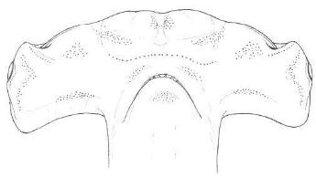
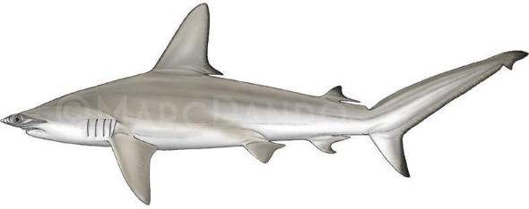

Figura 1. Scalloped hammerhead shark (Sphyrna lewini), full body and cephalofoil. Illustrations: © Marc Dando (Wild Nature Press).

2. Overview

El tiburón martillo común (Sphyrna lewini) está evaluado globalmente como En Peligro Crítico por la Lista Roja de la UICN, debido a reducciones poblacionales superiores al 80% en las últimas tres generaciones (Rigby et al. 2019). El principal impulsor de estas disminuciones poblacionales es la sobreexplotación pesquera, tanto como especie objetivo, como incidental. Los martillos comunes son altamente valorados por el tamaño y la calidad de sus aletas (Abercrombie et al. 2005), y evidencias genéticas recientes, sugieren que los tiburones martillo comunes del Pacífico Oriental Tropical (POT) representan más del 60% del suministro internacional en uno de los mayores centros de comercio mundial de aletas de tiburón (Fields et al. 2020). Estas reducciones poblacionales han ocurrido en todos los mares cálidos templados y tropicales a lo largo de su rango de distribución circunglobal. Los martillos comunes son altamente migratorios: algunos machos se desplazan a través de cuencas oceánicas, mientras que las hembras maduras realizan migraciones transfronterizas regulares entre áreas de reproducción y alimentación para parir, dentro de su región de origen, incluyendo zonas más allá de la jurisdicción nacional (ABNJ); (Ketchum et al. 2014; Salinas-de-León et al. 2025). A pesar de sus migraciones de larga distancia, existe evidencia que indica que algunas hembras podrían tener filopatria a las zonas costeras someras de crianza donde nacieron, a las que regresan para dar a luz (Rangel-Morales et al. 2022).

La presión pesquera está impulsada por el incremento en la demanda e incentivada por el alto valor económico de sus aletas y el consumo de su carne, lo que ha llevado a que la especie sea sobreexplotada en todas las etapas de su ciclo de vida, tanto en ambientes costeros como en oceánicos. Su naturaleza altamente migratoria, su lento crecimiento y sus largos períodos de gestación ponen a esta especie, comúnmente capturada como fauna acompañante, en riesgo frente a las prácticas pesqueras en alta mar, en sitios oceánicos de agregación y en zonas costeras de crianza (Gallagher y Klimley, 2018). Las áreas de crianza costeras también están cada vez más amenazadas por el cambio climático, la pesca intensiva y la degradación o pérdida de hábitat debido, entre otros factores, a la contaminación y el desarrollo costero (Cerutti-Pereyra et al. 2024). Ante estas presiones actuales, sumadas a la insuficientes estrategias de gestión por parte de las Organizaciones Regionales de Ordenación Pesquera (OROP), las altas tasas de captura actuales de Sphyrna lewini representan una seria amenaza para la supervivencia de la especie. Debido a las dificultades para diferenciar entre las especies de este género, las estimaciones de tendencias poblacionales para los tres martillos de gran tamaño suelen agruparse. Los análisis de tendencias de abundancia basados en tasas de captura para el complejo de grandes martillos, que incluye a Sphyrna lewini (junto con S. mokarran y S. zygaena), han reportado disminuciones drásticas, que van del 60 al 99% en los últimos años.

En 2014, en reconocimiento de que el comercio internacional de sus productos (particularmente las aletas) era un impulsor clave de las disminuciones poblacionales, la especie fue incluida en el Apéndice II de la Convención sobre el Comercio Internacional de Especies Amenazadas de Fauna y Flora Silvestres (CITES). Desde entonces, la especie ha sido identificada, mediante procesos de cumplimiento de CITES, como objeto de un comercio insostenible continuo y de comercio ilegal en grandes volúmenes. La reclasificación de la Lista Roja de la UICN, de En Peligro a En Peligro Crítico, se realizó después de la inclusión de esta especie en el Apéndice II de la CMS en la CoP 11 (2014) y en el Anexo I del Memorando de Entendimiento sobre Tiburones Migratorios (2016). A pesar de la mejora en la colaboración internacional entre los Estados del área de distribución bajo la CMS, los descensos poblacionales continúan en todas las regiones, excepto en el Atlántico Noroeste y el Golfo de México.

Dado el estado actual de esta especie, que incluye su sobreutilización, la insuficiencia de los mecanismos regulatorios existentes y otras amenazas antropogénicas, la inclusión de Sphyrna lewini en el Apéndice I de la CMS es urgente y necesaria para comenzar a frenar las disminuciones poblacionales e iniciar su recuperación. Esta propuesta de inclusión del tiburón martillo común en el Apéndice I de la Convención busca alentar a las Partes a introducir o mejorar la implementación de un estatus de protección estricta para esta especie, la conservación o restauración de hábitats críticos como agregaciones de alimentación y reproducción, áreas de crianza y zonas de parto, así como la protección de corredores de movimiento.

3. Migraciones

3.1 Tipos de movimiento, distancia, naturaleza cíclica y predecible de la migración

Sphyrna lewini es una especie gregaria y migratoria estacional, al menos en parte de su área de distribución, que con frecuencia cruza fronteras nacionales y a menudo entra en alta mar al desplazarse entre aguas costeras y oceánicas en busca de áreas de reproducción y alimentación. La especie se segrega por edad y sexo: los juveniles tienden a encontrarse en aguas costeras (Holland et al., 1992), mientras que los adultos suelen encontrarse en alta mar, ya sea como individuos solitarios o formando grandes agregaciones alrededor de islas oceánicas y montes submarinos (Klimley, 1983). Los juveniles pasan los primeros años de su vida en áreas de crianza ubicadas en ambientes costeros, y los sub-adultos realizan migraciones ontogenéticas entre las áreas de crianza costeras y los ambientes oceánicos abiertos (Figura 2).

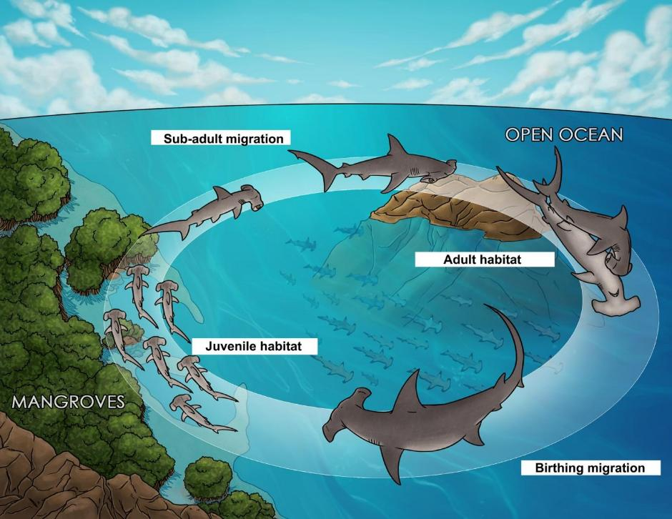
Figura 2. Ontogenia propuesta para el tiburón martillo común (Sphyrna lewini) en el Pacífico Tropical Oriental. Modificado de Salinas-de-León et al. (2017).

Los estudios de genética poblacional sugieren que las hembras adultas altamente migratorias podrían ser filopátricas a sus zonas de nacimiento y áreas de crianza, al menos en parte de su distribución (Rangel-Morales et al. 2022). Los datos de seguimiento satelital han revelado que los tiburones martillo comunes pueden recorrer miles de kilómetros en periodos cortos (Hoyos-Padilla et al. 2014; Bessudo et al. 2016; Spaet et al. 2017; Salinas-de-León et al. 2025).

Los adultos de S. lewini suelen formar agregaciones estacionales alrededor de islas oceánicas y montes submarinos (Klimley 1983). S. lewini es la única especie de tiburón martillo grande conocida por formar cardúmenes, un comportamiento que la hace altamente vulnerable a la pesca dirigida. En el Pacífico Tropical Oriental (PTO), las aguas alrededor de las islas oceánicas de Malpelo (Colombia), Coco (Costa Rica) y Galápagos (Ecuador) albergan algunas de las concentraciones más grandes de S. lewini en el mundo (Bessudo et al.2011; Friedlander et al. 2012;; Salinas-de-León et al. 2016). Los tiburones marcados en estas islas han mostrado movimientos verticales diurnos y migraciones horizontales transfronterizas entre ellas (Bessudo et al., 2016; Ketchum et al., 2014; Nalesso et al., 2019). Los análisis genéticos entre padres e hijos también han demostrado la conectividad entre tiburones adultos muestreados en la Isla Malpelo y juveniles muestreados en áreas de crianza ubicadas en zonas costeras de Colombia continental (Quintanilla et al. 2015).

El seguimiento satelital de una hembra probablemente embarazada de S. lewini proporcionó la primera ruta de migración de retorno para parir, entre Galápagos (Ecuador), la costa pacífica de Panamá y aguas internacionales al oeste de las Islas Galápagos (Salinas-de-León et al. 2025; Figura 3). Los movimientos fueron estacionales, con la hembra viajando desde Galápagos hacia áreas continentales durante la temporada cálida (enero a junio) y hacia aguas internacionales al oeste de la Zona Económica Exclusiva (ZEE) de Ecuador alrededor de Galápagos durante la temporada fría (junio-diciembre; Figura 3). Esta hembra pasó un tercio del tiempo de seguimiento en aguas internacionales al oeste de la ZEE de Ecuador.

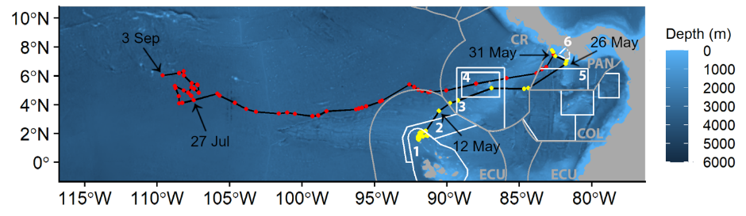
Figura 3. Ruta satelital de una probable migración para parir de un tiburón martillo común, conectando las Islas Galápagos con áreas de crianza costeras en Panamá y aguas internacionales al oeste de la Zona Económica Exclusiva (ZEE) de Ecuador alrededor de las Islas Galápagos. Los límites blancos y los números representan las Áreas Marinas Protegidas dentro del Pacífico Tropical Oriental que el tiburón visitó (1- Reserva Marina Galápagos, Ecuador; 2- Reserva Marina Hermandad, Ecuador; 3- Área de Manejo del Bicentenario, Costa Rica; 4- Parque Nacional Isla del Coco, Costa Rica; 5- Área de Recursos Manejado Cordillera de Coiba, Panamá; 6- Parque Nacional Coiba, Panamá). Las líneas grises representan los límites de la Zona Económica Exclusiva para los países de la región (ECU: Ecuador; CR: Costa Rica; COL: Colombia; PAN: Panamá). Las estaciones se diferencian por color (temporada fría: junio–noviembre en rojo; temporada cálida: diciembre–mayo en amarillo). Obtenido de Salinas-de-León et al. (2025).

Datos recientes de seguimiento satelital, también han revelado migraciones para parir predecibles, estacionales y multianuales entre las Islas Galápagos (Ecuador) y la Isla del Coco (Costa Rica), hacia áreas de crianza costeras ubicadas en las costas del Pacífico de Panamá, Costa Rica y México (Salinas-de-León et al., datos no publicados; Figura 4). La Dorsal Sumergida de Coco (SCR, por sus siglas en inglés), una cadena de montes submarinos que conecta Galápagos (Ecuador) con la Isla del Coco (Costa Rica), también ha sido descrita como un sitio importante de agregación y un corredor migratorio, particularmente el monte submarino West Cocos dentro de la ZEE de Costa Rica y el monte submarino Paramount dentro de la ZEE de Ecuador (Cambra et al.2021).
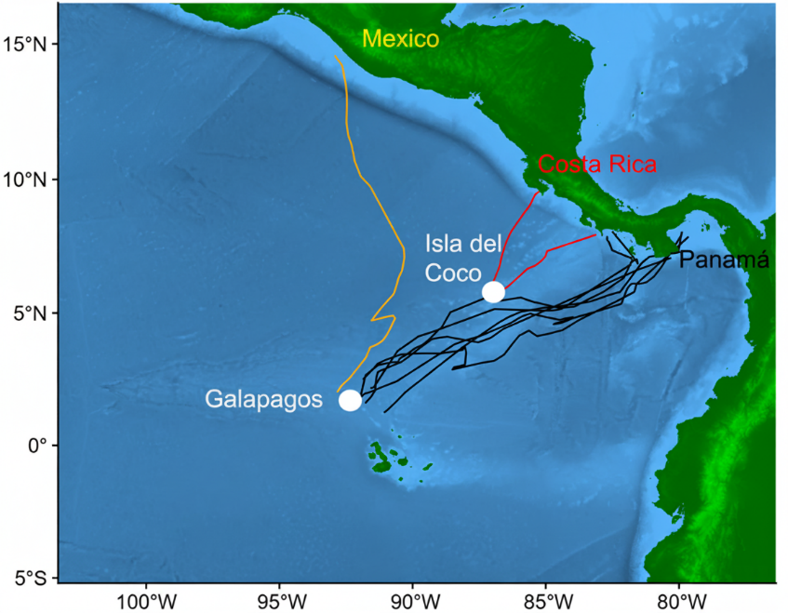

Figura 4. Rutas satelitales de migraciones para parir de tiburones martillo común marcados en las Islas Galápagos (Ecuador) y la Isla del Coco (Costa Rica), y que migran hacia áreas de crianza costeras ubicadas en Panamá (líneas negras), Costa Rica (líneas rojas) y México (línea naranja). Fuente: Salinas-de-León et al. (datos no publicados).

Las migraciones para parir también ocurrieron dentro y más allá de la recientemente identificada área importante para tiburones y rayas (ISRA, en sus siglas en inglés) denominada ISRA del Corredor Marino del Pacífico Tropical Oriental (Figura 5). Esta ISRA fue designada como un área reproductiva importante para neonatos y juveniles de primer año de tiburón martillo común en aguas costeras , dada su presencia en censos dependientes de la pesca. Se han confirmado áreas reproductivas y posibles zonas de crianza en países como Colombia (Quintanilla et al. 2015), Costa Rica (Zanella et al. 2019), Ecuador (Chiriboga et al. 2022)), y Panamá (Robles et al. 2015).

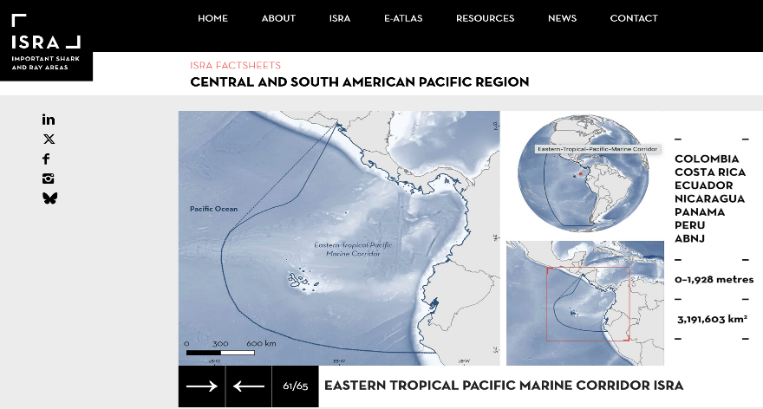
Figura 5: Área Importante para Tiburones y Rayas (ISRA) del Corredor Marino del Pacífico Tropical Oriental, desde Perú en el sur hasta México en el norte. Obtenido de https://sharkrayareas.org/
.
Después de parir, también se han documentado recientemente migraciones estacionales hacia una probable área de alimentación en alta mar (OFA, en sus siglas en inglés), ubicada en aguas internacionales del Pacífico Tropical Oriental, mediante el seguimiento de los movimientos de hembras tras parir en áreas de crianza costeras ubicadas en la costa pacífica de Panamá y Costa Rica. varias hembras marcadas con transmisores satelitales realizaron movimientos altamente direccionales hacia aguas internacionales al oeste de la Zona Económica Exclusiva de Ecuador alrededor de Galápagos durante la temporada fría (junio-diciembre); (Figura 6 y 7).
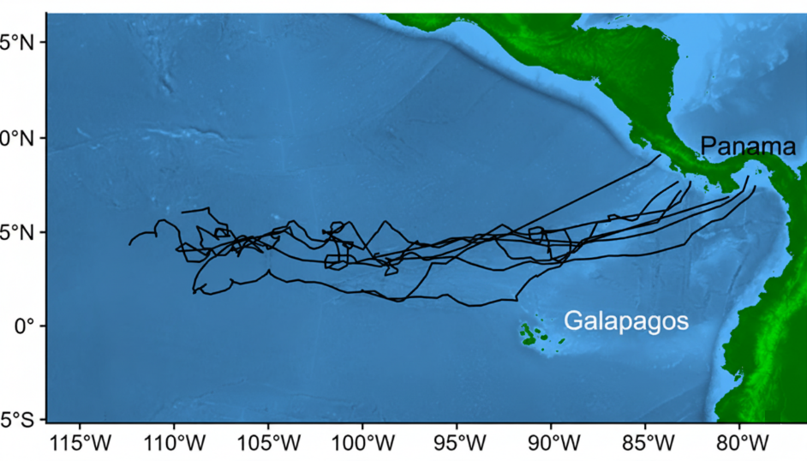
Figura 6. Rutas satelitales de las migraciones posteriores a de tiburones martillo moteados que parten de criaderos costeros ubicados en la costa del Pacífico de Costa Rica y Panamá. Los movimientos posteriores a parir se realizaron hacia un área en aguas internacionales al oeste de la Zona Económica Exclusiva de Ecuador, alrededor de las Islas Galápagos, durante la temporada fría (junio-diciembre). Fuente: Salinas-de-León et al. (datos no publicados).

Esta área al noroeste de las Islas Galápagos ha sido recientemente identificada como un Área de Importancia para Tiburones y Rayas (ISRA) denominada ISRA del Frente Ecuatorial del Pacífico (Figura 6). El Frente Ecuatorial del Pacífico es un área importante de movimiento para el tiburón ballena (Rhincodon typus), donde se ha registrado que hembras adultas rastreadas se desplazan a lo largo del frente desde julio hasta octubre durante varios años (Hearn et al., 2016), siguiendo las ondas de inestabilidad tropical (Ryan et al.,2017). Evidencia reciente sugiere que esta también es un área importante de movimiento para hembras adultas de tiburón martillo común.

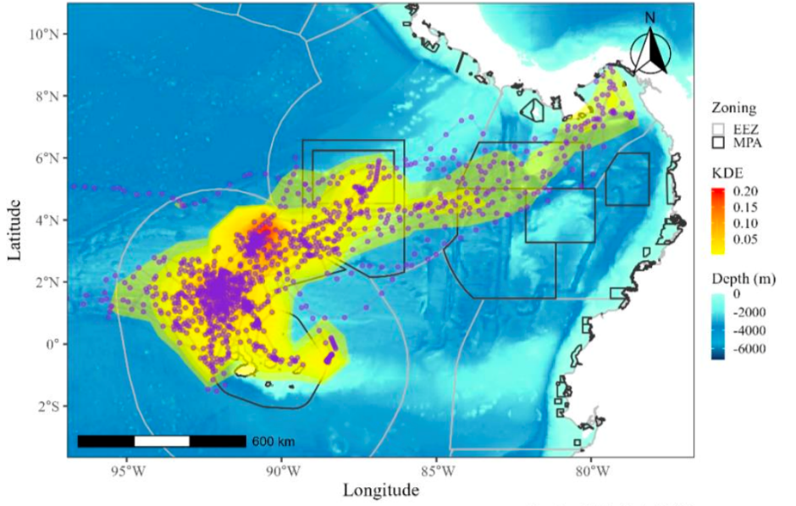
Figura 7. Rastros de tiburones martillo comun marcados en el monte submarino y la Reserva Marina de Galápagos en enero de 2025, que muestran movimientos migratorios hacia las aguas costeras de Panamá (de Velasco y Hearn 2025).

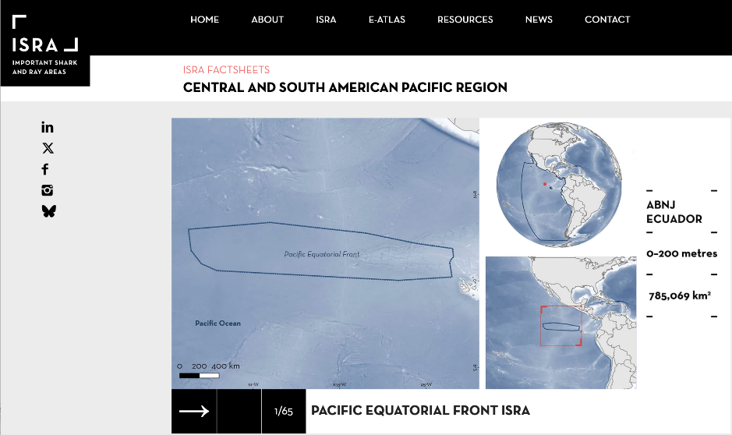

Figura 8. Área de Importancia para Tiburones y Rayas (ISRA) del Frente Ecuatorial del Pacífico, ubicada en aguas internacionales al noroeste de la Reserva Marina de Galápagos (GMR). Fuente: https://sharkrayareas.org/

En Australia, se cree que las hembras embarazadas de tiburón martillo común migran desde aguas australianas hacia zonas costeras poco profundas del norte de Australia y Papúa Nueva Guinea para parir, mientras que los machos se encuentran principalmente como residentes sobre la plataforma continental. Además de la migración transversal de la plataforma, se han registrado migraciones a lo largo de la plataforma en escalas de cientos a miles de kilómetros en Sudáfrica (Diemer et al., 2011), la costa pacífica de México (Hoyos-Padilla et al., 2014), el Mar Rojo (Spaet et al, 2017) y el Golfo de México (Wells et al., 2018).

Los movimientos relacionados con la edad de S. lewini en el Pacífico Mexicano sugieren que las hembras utilizan hábitats muy variables a lo largo de su vida, mientras que los machos alternan entre dos patrones migratorios, costero o pelágico, permaneciendo cerca de la costa durante toda su vida o migrando mar adentro para luego regresar a hábitats costeros (Coiraton et al., 2020).

En el Indo-Pacífico, una evaluación de la estructura poblacional y la conectividad de S. lewini a través del norte de Australia, Indonesia y Papúa Nueva Guinea (PNG) reveló segregaciones por sexo y tamaño, con poblaciones australianas dominadas por juveniles y machos adultos pequeños, mientras que las poblaciones de Indonesia y PNG incluían hembras adultas grandes. La evaluación incorporó datos genéticos y de marcaje para producir modelos conceptuales de la estructura de stock y los movimientos. Esta estructura poblacional sugiere que una proporción de hembras adultas podría migrar desde Australia hacia Indonesia y PNG, pero regresar para dar a luz a sus crías en áreas de crianza en las zonas costeras del norte de Australia (Yates et al., 2015a, 2015b). Existe evidencia genética de mezcla entre las poblaciones australianas e indonesias. Esta evidencia no descarta la posibilidad de que las hembras adultas de tiburón martillo moteado migren regularmente hacia el norte desde Australia hacia Indonesia y PNG (Chin et al., 2017).

Los análisis genéticos que utilizan tanto microsatélites nucleares heredados biparentalmente como secuencias de la región control mitocondrial heredada materna en adultos de S. lewini muestran de manera consistente la existencia de al menos tres linajes evolutivos distintos de S. lewini correspondientes a los tres principales océanos del mundo, destacando la necesidad de una conservación específica para cada linaje evolutivo único en cada océano (Harned et al., 2022). Además, evaluaciones poblacionales basadas en múltiples marcadores (usando microsatélites nucleares, SNPs y secuencias mitocondriales) de S. lewini muestreados en todo el Indo-Pacífico muestran una diferenciación clara a nivel poblacional entre tiburones del Océano Índico Occidental (tiburones de Seychelles), el Indo-Pacífico central (tiburones de Australia, Papúa Nueva Guinea, Fiji, Filipinas, Taiwán), el Pacífico Central (tiburones de Hawáii) y el Pacífico Oriental (tiburones del Golfo de California); (Green et al.,2022).). Ambos estudios indican que los machos de S. lewini no realizan migraciones de larga distancia a través del océano abierto para reproducirse.

También existe evidencia sólida de diferenciación poblacional basada en ADN mitocondrial en algunos casos a distancias mucho más cortas (Daly-Engel et al., 2012; Rangel-Morales, 2022), lo que sugiere que las hembras de esta especie demuestran filopatría reproductiva, creando múltiples poblaciones genéticas matrilineales en partes de su distribución.

Estos estudios genéticos han identificado múltiples poblaciones genéticas distintas y al menos tres linajes evolutivos de S. lewini, lo que indica que esta especie requiere esfuerzos de conservación coordinados a lo largo de su distribución global para preservar su diversidad genética y su potencial evolutivo.

Los patrones de movimiento de Sphyrna lewini en el Atlántico Suroccidental, que abarca las costas de Brasil, Uruguay y Argentina, se caracterizan por cambios ontogenéticos distintivos: migraciones directamente relacionadas con la etapa de vida del tiburón. Estos movimientos implican cambios predecibles en latitud, profundidad y uso del hábitat, lo que resalta la necesidad de una gestión cooperativa regional. La subpoblación exhibe movimiento entre aguas más cálidas del norte (para reproducción/cría) y aguas más frías del sur, probablemente extendiéndose hasta la costa de Uruguay y el norte de Argentina durante las temporadas de alimentación (Kotas et al., 2011, 2014; Rigby et al., 2019).

3.2 Proporción de la población que migra y por qué esa es una proporción significativa

El ciclo de vida de los tiburones martillo común puede caracterizarse por al menos dos migraciones ontogenéticas: 1) Los juveniles de S. lewini permanecen en zonas de crianza costeras durante los primeros años de vida, antes de migrar a hábitats de adultos en aguas abiertas; 2) Las hembras maduras realizan migraciones estacionales para parir, entre sitios de agregación y apareamiento en aguas abiertas, y las zonas de crianza costeras. Por ejemplo, veintiséis tiburones martillo comunes embarazadas marcadas con transmisores satelitales en las Islas Galápagos (Ecuador) fueron registradas realizando migraciones pars parir hacia zonas de crianza costeras ubicadas en las costas de México, Costa Rica y Panamá (Figura 4, Salinas-de-León et al., datos no publicados). Hasta la fecha, aún se desconoce si los machos adultos participan en migraciones estacionales específicas.

En el Océano Atlántico Suroccidental, los neonatos y los juveniles de menores tallas utilizan zonas costeras poco profundas, cálidas y altamente productivas como zonas de crianza esenciales (Kotas et al., 1995, 2014). A lo largo de la costa sur de Brasil, se ha informado que la distribución de juveniles ocurre en aguas de hasta 100 m de profundidad. Los juveniles permanecen en estos entornos costeros durante sus primeros años de vida antes de realizar el desplazamiento ontogenético mar adentro. A medida que los tiburones aumentan de tallas, experimentan un cambio importante desde aguas costeras confinadas a hábitats más oceánicos/pelágicos mar adentro. Los adultos y subadultos realizan migraciones latitudinales estacionales a través de las Zonas Económicas Exclusivas (ZEE) de los países del Sudoeste de Australia, a menudo asociadas con cambios estacionales de temperatura y eventos reproductivos.

Al igual que con casi toda la megafauna marina (excluyendo mamíferos), se desconoce el tamaño poblacional global de S. lewini, así como el número y la proporción de la población que realiza migraciones cíclicas y predecibles. Sin embargo, considerando que los juveniles y sub-adultos migran entre las zonas de crianza costeras y los ambientes de aguas abiertas, y que los tiburones embarazadas, realizan migraciones estacionales para parir, queda claro que una proporción significativa de la población participa en migraciones durante una o más etapas de su ciclo de vida.

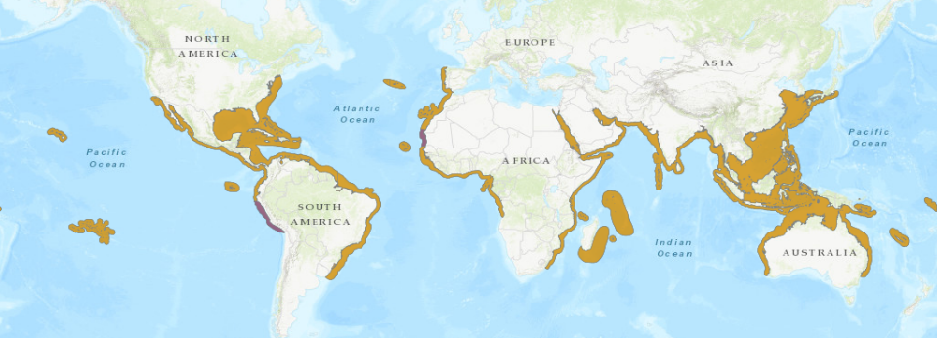
Figura 9. Mapa de distribución global del tiburón martillo común (Sphyrna lewini) (https://www.iucnredlist.org/species/39385/2918526#geographic-range ).

4. Datos biológicos (aparte de la migración)

4.1 Distribución (actual e histórica)

El tiburón martillo común, Sphyrna lewini (Griffith y Smith, 1834), tiene una distribución circuntropical a lo largo de ambientes costeros, pelágicos y semi-oceánicos, incluyendo plataformas continentales, taludes y aguas oceánicas profundas, desde la superficie hasta profundidades superiores a 1200 m (Anderson et al., 2022; Compagno, 1984); (Figure 7).

En el océano Atlántico occidental, S. lewini se encuentra desde el sur de Nueva Jersey (Estados Unidos) hasta Argentina (Ebert et al. 2021), incluyendo el Golfo de México y el Mar Caribe; en el Atlántico oriental, se distribuye desde el Mar Mediterráneo hasta Namibia. Sperone et al. (2012) documentaron la expansión de rango de la especie hacia el Mediterráneo central, frente al sur de Italia. La distribución en el océano Indo-Pacífico incluye Sudáfrica y el Mar Rojo, a lo largo del océano Índico por ambas costas de India, a lo largo de las costas occidental, norte y oriental de Australia, y se extiende hacia el Pacífico occidental hasta el norte de Japón y hacia el oeste hasta Tahití y Hawái. S. lewini también es nativo del océano Pacífico oriental, desde la costa sur de California (EE. UU.) hasta Ecuador y, posiblemente, hasta el sur de Perú (Figura 2). S. lewini se encuentra en las siguientes Áreas de Pesca de la FAO: 21, 31, 34, 41, 47, 51, 57, 61, 71, 77 y 87. Los estados de rango para los tiburones martillo comunes se detallan en la Sección 8, categorizados según si el estado de rango es Parte del CMS o no.

4.2 Población (estimaciones y tendencias)

No existen datos disponibles sobre el tamaño poblacional global o regional de S. lewini (Rigby et al., 2019). Se estima que la población global de S. lewini ha disminuido drásticamente en todos los océanos en más del 80 % durante los últimos 72 años (tres generaciones); (Rigby et al., 2019). La línea base previa a la explotación ocurrió hace más de tres generaciones, y la disminución desde entonces ha sido mayor. Rigby et al. (2019) examinaron cuatro conjuntos de datos sobre tendencias poblacionales: una evaluación de stock en el Atlántico noroeste y el Golfo de México (Jiao et al., 2011); y datos estandarizados de captura por unidad de esfuerzo (CPUE) en: el Atlántico noroeste y el Golfo de México (J. Carlson y W.B. Driggers, datos no publicados); el Pacífico sur (Simpfendorfer et al., 2010); y el océano Índico (Dudley y Simpfendorfer, 2006).

La evaluación de stock del Atlántico noroeste y el Golfo de México indicó que la población estaba sobreexplotada (B < Bmsy) desde principios de la década de 1980, con sobrepesca (F > Fmsy) ocurriendo periódicamente entre 1983 y 2005 (Jiao et al., 2011). Las disminuciones más pronunciadas ocurrieron antes de 1995; a partir de entonces, el índice de abundancia permaneció estable hasta el final de la serie temporal en 2005. El análisis de tendencias de la abundancia poblacional modelada para 1981–2005 (25 años) arrojó tasas de reducción anual del 7,5 %, consistentes con una reducción media estimada del 99,6 % durante tres generaciones (72,3 años), con la mayor probabilidad de una reducción >80 % durante tres generaciones (Rigby et al., 2019).

Datos más recientes (1994–2017) del Atlántico noroeste y del Golfo de México, que comprenden dos de las series temporales subyacentes a la evaluación de stock de Jiao et al. (2011); (J. Carlson y W.B. Driggers, datos no publicados), indican que esta población comenzó a aumentar poco después de la implementación de medidas de manejo. Las encuestas independientes de pesca con palangre de fondo anuales (Grace y Henwood, 1998) se realizaron en todo el norte del Golfo de México y el Atlántico noroeste por el Servicio Nacional de Pesca Marina (NMFS), Centro de Ciencia Pesquera del Sudeste, Laboratorios de Mississippi; conocido como NMFS Mississippi bottom longline shark survey (NMFS-LL-SE, en número de tiburones por cada 10,000 horas de anzuelos; Ingram et al., 2005). Estos datos muestran un fuerte aumento en CPUE a partir de 2010.

Además, la pesquería comercial de tiburones con palangre de fondo está activa en el océano Atlántico de EE. UU., desde Carolina del Norte hasta Florida y a lo largo del Golfo de México oriental (BLLOP) (Morgan et al., 2009). Ambas series temporales combinadas para 1994–2017 (24 años) demostraron un aumento medio y la mayor probabilidad de incremento durante tres generaciones (72,3 años).

En tercer lugar, el análisis del programa de protección de bañistas con redes del Queensland Shark Control Program en el Pacífico Sur para 1964–2004 (41 años) arrojó tasas de reducción anual del 8,4 %, consistentes con una reducción media estimada del 99,8 % durante tres generaciones (72,3 años), con la mayor probabilidad de >80 % de reducción en ese período.

Por último, un análisis del programa de protección de bañistas de la Natal Sharks Board en el océano Índico para 1978–2003 (26 años) arrojó tasas de reducción anual del 4,0 %, consistentes con una reducción media estimada del 93,4 % durante tres generaciones (72,3 años), con la mayor probabilidad de >80 % de reducción en ese período.

Además de estos cuatro análisis de tendencias poblacionales, se consideró un análisis reciente de CPUE dependiente de pesquerías con palangre en el Atlántico Sur. Estas series temporales son complejas, reflejando el acceso de diferentes flotas y nacionalidades a lo largo del tiempo, pero las mejores estimaciones de tendencias provienen de la fase B, que abarcó 1998–2008, durante la cual 20 flotas (100 embarcaciones) pescaban atunes, pez espada y tiburones. Durante este período de 10 años, hubo una disminución del 61,7 % en la CPUE de Sphyrna spp. (Barreto et al., 2016).
En Brasil, considerando que la mayoría de la biomasa de S. lewini se encuentra en las regiones Sudeste y Sur, se infirió una disminución del tamaño poblacional superior al 80% durante un período de 76,5 años (equivalente a tres generaciones) a partir de 1962, clasificando a la especie como En Peligro Crítico (CR) (Kotas et al., 2024).

En el Pacífico Tropical Oriental (PTO), los datos a largo plazo de encuentros con buceadores sugieren una reducción del 50 % en avistamientos de tiburón martillo común en la Reserva Marina de Galápagos (Ecuador) desde los años occhenta (Peñaherrera et al., 2018)) y una reducción del 45 % en avistamientos en el Parque Nacional Isla del Coco (Costa Rica) desde principios de la década de los noventa (White et al., 2015)).

En todas las regiones, se estima que S. lewini ha sufrido disminuciones pronunciadas, con algunos signos de estabilización y posible recuperación únicamente en el Atlántico noroeste y el Golfo de México, en respuesta a medidas de manejo. Para estimar una tendencia poblacional global, las tendencias estimadas de tres generaciones para cada región se ponderaron según el tamaño relativo de cada región; las dos fuentes de datos del Atlántico se utilizaron para generar dos tendencias globales. Esto resultó en una reducción media de 76,9–97,3 %, con la mayor probabilidad de >80 % de reducción durante tres generaciones (72,3 años; Rigby et al., 2019).

4.3 Hábitat (descripción breve y tendencias)

S. lewini ocupa una amplia variedad de hábitats durante su ciclo de vida, desde zonas costeras poco profundas y estuarios de aguas salobres donde nacen las crías y pasan sus primeros años de vida, hasta ambientes pelágicos de aguas abiertas, incluyendo aguas profundas frente a plataformas continentales e insulares, islas oceánicas y alrededor de montes submarinos (Klimley et al., 2005). Al agregarse en montes submarinos o islas oceánicas, prefieren hábitats en el lado a favor de la corriente y por encima de la termoclina durante el día, donde pueden realizar actividades esenciales como descansar, limpiarse y termoregular (Ketchum et al., 2014; Estupiñán-Montaño et al., 2017). Durante la noche, realizan desplazamientos hacia aguas profundas cercanas, realizando excursiones verticales repetidas que van desde 100 hasta 1.200 m de profundidad, presumiblemente para alimentarse de calamares (Aldana et al., 2020; Bessudo et al., 2011; Hearn et al., 2010; Ketchum et al., 2014; Klimley, 1993).

Las hembras embarazadas migran hacia hábitats costeros poco profundos de crianza, donde paren a crías vivas en estuarios y bahías resguardadas. Los recién nacidos y juveniles permanecen residentes en los criaderos durante los primeros años de vida, aunque las poblaciones de criaderos conectadas por líneas costeras continuas están altamente conectados, con grandes cardúmenes de juveniles que realizan movimientos estacionales de larga distancia a lo largo de la costa, migrando hacia latitudes más altas durante el verano y regresando a medida que la temperatura del agua disminuye (Clarke, 1971; Bass et al., 1975; Stevens y Lyle, 1989; Duncan y Holland, 2006). A medida que maduran, los juveniles se alejan de sus criaderos costeros hacia hábitats pelágicos en mar abierto. Las áreas costeras de crianza están cada vez más amenazadas por el cambio climático, la pesca intensiva y la degradación y pérdida de hábitat debido, entre otros factores, a la contaminación y el desarrollo (Cerutti-Pereyra et al., 2024).

4.4 Características biológicas

El cuerpo de S. lewini es fusiforme, o en forma de huso, con una aleta dorsal anterior grande y aletas dorsales y pélvicas bajas. Los dientes frontales del tiburón martillo moteado son rectos, mientras que el resto tienen cúspides oblicuas (a diferencia del tiburón martillo gigante, que tiene dientes serrados). Se puede distinguir de otras especies de tiburón martillo por la presencia de una marcada hendidura en el centro del frente de la cabeza y dos hendiduras adicionales a cada lado.

S. lewini alcanza un tamaño máximo de 370–420 cm TL (Compagno, 1998). Los machos maduran entre 140–198 cm TL y las hembras entre 200–250 cm TL (Compagno, 1984; Branstetter, 1987; Harry et al., 2011; White et al., 2008). La reproducción es mediante viviparidad placentaria, con tamaños de camada de 15–31 individuos, un ciclo reproductivo anual o bienal, y un tamaño al nacer de 43–55 cm TL (Branstetter, 1987; Chen et al., 1988; Amorim et al., 1994; Clarke et al., 2015). La edad de madurez de las hembras es de 13,2 años y la edad máxima es de 35 años; por lo tanto, la longitud de generación es de 24,1 años (Drew et al., 2015). S. lewini tiene bajas tasas intrínsecas de crecimiento poblacional y productividad en comparación con otros tiburones. Las estimaciones generales de la tasa intrínseca de aumento para esta especie (r ~ 0,08–0,105 año⁻¹) indican que las poblaciones son vulnerables a la disminución y se recuperarán lentamente de la sobreexplotación, según la categoría de baja productividad de la FAO (<0,14 año⁻¹) (FAO, 2001; Musick et al., 2000).

4.5 Papel del taxón en su ecosistema

Sphyrna lewini es un depredador de nivel trófico superior en ecosistemas costeros y oceánicos. Tiene una dieta diversa, consumiendo una amplia variedad de peces, así como invertebrados, especialmente cefalópodos. El análisis del contenido estomacal reveló una alta proporción de cefalópodos mesopelágicos en la dieta de adultos, tanto en machos (42 %) como en hembras (63 %); (Klimley, 1987). Entre sus presas adicionales se incluyen una gran variedad de peces teleósteos y especies de invertebrados, reflejando la diversidad de hábitats que habita (Compagno, 1984; FAO, 2024).

El nivel trófico de S. lewini se calculó inicialmente en 4,1 (máximo = 5,0) según información de dieta (Cortés, 1999), y posteriormente se revisó a 4,7, lo que sugiere que se alimenta en una posición trófica más alta y a lo largo de un rango trófico más amplio (Hussey et al., 2015). Navia et al. (2010) proponen que el tiburón martillo común ocupa el segundo lugar entre las especies más importantes para mantener la estructura de la comunidad marina en la zona de pesca central del Pacífico colombiano. La pérdida de tiburones grandes puede iniciar una cascada trófica, que puede provocar un aumento de mesopredadores y, en última instancia, desestabilizar la red trófica marina, poniendo en riesgo la salud de ese ecosistema (Daskalov et al., 2007; Dedman et al., 2024; Klinard et al., 2025).

5. Estado de conservación y amenazas

5.1 Evaluación de la Lista Roja de la UICN

La evaluación actual de la Lista Roja de la UICN, realizada en 2019, clasificó a la especie como En Peligro Crítico (A2bd) a nivel global, con una tendencia poblacional decreciente, basada en reducciones medias ponderadas de la población global estimadas entre 76,9 % y 97,3 %, con la mayor probabilidad de una reducción >80 % durante tres generaciones (72,3 años); (Rigby et al., 2019).

El ascenso en la categoría de la Lista Roja de la UICN, de En Peligro a En Peligro Crítico, se realizó después de la inclusión de esta especie en el Apéndice II de la CMS en la CoP 11 (2014) y su adición al Anexo del Memorando de Entendimiento sobre Tiburones Migratorios (2016). A pesar de la mejora en la colaboración internacional entre los Estados de rango bajo la CMS, las disminuciones poblacionales continúan en todas las regiones, excepto en el Atlántico noroeste y el Golfo de México, donde se observan algunos signos de estabilización y posible recuperación en respuesta a las medidas de manejo.

5.2 Información equivalente relevante para la evaluación del estado de conservación

Consulte la sección 4.2 para obtener una descripción detallada de las evaluaciones de las existencias pesqueras y otras fuentes de datos de tendencias aplicadas para desarrollar la evaluación de la Lista Roja de la UICN para el tiburón martillo común.

5.3 Amenazas a la población (factores, intensidad)

La principal amenaza para las poblaciones de S. lewini es la sobreexplotación por parte de las pesquerías de adultos y juveniles. S. lewini se captura a nivel mundial tanto como especie objetivo como incidental en una variedad de pesquerías, desde pesquerías artesanales de palangre de fondo y redes de enmalle a pequeña escala, hasta operaciones industriales de palangre pelágico y cerco a gran escala. Aunque la mayor parte de la captura se considera incidental en flotas pelágicas industriales en aguas oceánicas y de alta mar (Camhi et al., 2009), se ha demostrado que la especie se ve fuertemente afectada por pesquerías costeras con redes de enmalle y palangres (Alfaro-Shigueto et al., 2010; Cartamil et al., 2011; Martínez-Ortiz et al., 2015; Sosa-Nishizaki et al., 2020), que capturan estacionalmente neonatos y juveniles en sus hábitats costeros de crianza en América Central (Arriatti et al., 2011; Zanella & López-Garro, 2015; Guzmán et al., 2019; Rodríguez-Arana et al., 2023), América del Sur (López-Angarita et al., 2021) y África (Rosa et al., 2023). La especie se retiene tanto por sus aletas como por su carne (Clarke et al., 2006a; Clarke et al., 2006b; Fields et al., 2018). La persistente presentación errónea o sub-declaración de desembarques de S. lewini a la FAO y a las OROP es una amenaza adicional, aunque indirecta, ya que dificulta el diseño de medidas de manejo eficientes para la especie. Además, S. lewini se ve afectada por la pesca ilegal, no declarada y no reglamentada (INDNR) en todo su rango de distribución, aunque la magnitud de este problema no está clara (Miller et al., 2014; UNEP-WCM, 2019; Bonaccorso et al., 2021).

La degradación del hábitat de zonas de parto y criaderos ha aumentado significativamente en las últimas décadas, principalmente debido a actividades antropogénicas. Los desarrollos urbanos costeros no solo han generado contaminación (por ejemplo, aguas residuales, residuos plásticos, ruido), sino también la destrucción de hábitats costeros (Chávez et al., 2024). La eliminación de manglares, la escorrentía costera y la sobrepesca se han identificado como amenazas para todos los elasmobranquios, particularmente para especies en peligro que utilizan hábitats costeros poco profundos para reproducirse, como S. lewini (Dulvy et al., 2014).

El cambio climático es una amenaza adicional para los criaderos costeros, los lugares de desarrollo en plataformas continentales y los puntos críticos en islas oceánicas y montes submarinos, como consecuencia principal de la redistribución de la especie en busca de condiciones fisiológica y ecológicamente favorables. Se proyectan desplazamientos hacia los polos para S. lewini, con disminuciones considerables en la abundancia en los trópicos. Estos cambios regionales en la idoneidad del hábitat tienen el potencial de afectar la conectividad poblacional, el acceso a hábitats clave y los niveles de exposición a otras presiones antropogénicas, como la pesca, así como la efectividad de los esfuerzos de conservación y manejo implementados (Cerutti-Pereyra et al., 2024).

5.4 Amenazas relacionadas con las migraciones

Las migraciones ontogenéticas y transfronterizas hacen que los tiburones martillo comunes sean muy susceptibles a la pesca, tanto dentro de aguas bajo jurisdicción como en aguas internacionales. S. lewini es capturado tanto como especie objetivo como incidental en pesquerías nacionales dentro de las Zonas Económicas Exclusivas a nivel mundial y en pesquerías multinacionales en alta mar. Los patrones migratorios de la especie, entre zonas costeras poco profundas y áreas pelágicas de aguas profundas, la hacen vulnerable a una variedad de artes de pesca utilizadas por diferentes pesquerías comerciales a gran escala y de pequeña escala. Debido a que S. lewini migra regularmente entre las ZEE de distintos Estados de rango y hacia alta mar, ninguna parte de un stock puede beneficiarse completamente de las medidas de manejo introducidas en sus aguas por un solo Estado de rango. Las protecciones regionales ofrecidas por algunas organizaciones regionales de ordenación pesquera (OROP ver sección 6.2) reducirán parte de la amenaza proveniente de las pesquerías con palangre y cerco dirigidas a atunes y pez espada, pero estas medidas no brindan protección completa frente a todas las pesquerías dentro de la región.

5.5 Utilización nacional e internacional

La demanda global de productos de tiburón y el comercio asociado a esta demanda se han expandido a un ritmo sin precedentes en las últimas décadas. La mayor parte del comercio involucra dos productos: aletas y carne, siendo las aletas considerablemente más valiosas por unidad de peso. Las aletas de tiburón martillo son muy codiciadas en el comercio internacional (Rose, 1996). Estas características las convierten en uno de los tipos de aletas más valiosos del mercado, con un valor promedio mayorista de aletas de S. lewini sin procesar que alcanzaba los 103 USD/kg hace más de 20 años (Clarke, 2003; Abercrombie et al., 2005).

Análisis contemporáneos revisados por pares sobre los mercados internacionales de aletas han revelado tendencias alarmantes. Encuestas sistemáticas de mercados de aletas realizadas en Hong Kong SAR y Guangzhou, China continental, entre 2014 y 2021, encontraron que el mercado estaba dominado por un pequeño subconjunto de especies grandes y cosmopolitas, incluyendo S. lewini, que representa el 5,21 % del mercado minorista, siendo la tercera especie más común (Fields et al., 2018; Cardenosa et al., 2020, 2022). El análisis del comercio de aletas de tamaño pequeño, generalmente de especies de menor tamaño corporal (cuyas aletas tienen menor valor), determinó que S. lewini era la sexta especie más común, representando en total el 5,95 % de todas las aletas (Cardenosa et al., 2024). Esto sugiere que las aletas de juveniles de S. lewini capturados en áreas costeras de crianza están ingresando al comercio internacional en grandes volúmenes.

En la última década, el comercio global de carne de tiburón ha aumentado significativamente (Shea y Slee, 2024), con más de 200 países y territorios importando y exportando carne de tiburón entre 2012 y 2019, con un comercio global valorado en casi 2.200 millones de euros (Niedermüller et al., 2021). En algunos países, la carne de S. lewini de tamaño pequeño (neonatos y juveniles) se consume localmente o se exporta a otros países (Miller et al., 2014). Aunque la información comercial no se documentó a nivel de especie, Vannuccini (1999) indicó que la carne de tiburón martillo era una importación preferida en países como España y Japón. Uruguay reportó exportaciones de carne de tiburón martillo a Brasil, España, Alemania, Países Bajos e Israel (Vannuccini, 1999). Sin embargo, el volumen actual de carne y otros productos específicos de S. lewini comercializados es desconocido. La carne generalmente se consume en mercados locales. También se pueden utilizar el aceite de hígado, la piel, el cartílago y las mandíbulas (Almerón-Souza et al., 2018).

Sphyrna lewini fue incluida en el Apéndice II de CITES en la CoP16 en marzo de 2013. En el ciclo de cumplimiento más reciente de CITES, se identificó que S. lewini estaba sujeta a grandes volúmenes de comercio continuo. Este comercio fue cuestionado por su sostenibilidad dado el estado global de En Peligro Crítico de la especie y se incluyó en el proceso de Revisión de Comercio Significativo (RST). A la luz de los grandes volúmenes de carne confiscada en el comercio internacional (particularmente por funcionarios de Hong Kong SAR), se evidencia que existe un comercio ilegal en curso, que será objeto de investigación adicional bajo el mecanismo de cumplimiento del Artículo XIII de CITES.

El tiburón martillo común es la segunda especie más popular para el buceo con tiburones a nivel mundial, presente en más del 30 % de los países con industrias establecidas de buceo con tiburones (Healy et al., 2020). Los análisis de operaciones globales de buceo con tiburones martillo indican una expansión significativa de la industria en las últimas dos décadas, con un incremento del 65 % en siete años ( Gallagher and Hammerschlag, 2011; Healy et al. 2020).

El Pacífico Tropical Oriental es la principal región donde las industrias de buceo con tiburones se enfocan en S. lewini. Varios estudios han destacado la importancia socioeconómica de la especie en esta región. Por ejemplo, en el Parque Nacional Isla del Coco, los tiburones martillo son un gran atractivo turístico, con el 56 % de los visitantes viajando principalmente para bucear con tiburones (Moreno et al., 2021). En 2019, esta actividad generó 1,5 millones de USD, con ingresos que fluyeron a la economía costarricense (Moreno et al., 2021). En Galápagos, el tiburón martillo común es la principal atracción de la industria de observación de tiburones, generando 11,3 millones de USD en 2023, con un impacto económico total superior a 17 millones de USD (Vianna et al., en preparación). La especie cumple un papel socioeconómico vital a través del turismo, generando empleos, apoyando el comercio local y contribuyendo con ingresos fiscales tanto al gobierno como a las autoridades de parques marinos (Lynham et al. 2015; Peñaherrera, Llerena, and Keith 2012; Vianna et al., in prep).

6. Estado de protección y manejo de la especie

6.1 Estado de protección nacional

Múltiples territorios han optado por implementar “Santuarios de Tiburones”, que prohíben la pesca comercial de tiburones y la exportación de productos de tiburón en toda su Zona Económica Exclusiva, lo que debería beneficiar a S. lewini. Estos territorios incluyen Palau (2003, 2009), Maldivas (2010), Honduras (2011), Bahamas (2011), Tokelau (2011), Islas Marshall (2011), Polinesia Francesa (2012), Islas Cook (2012), Nueva Caledonia (2013), Islas Vírgenes Británicas (2014), Estados Federados de Micronesia (2015), Países Bajos del Caribe (2015) y República Dominicana (2015) (Ward-Paige 2017).

Australia: El tiburón martillo común (Sphyrna lewini) ha sido evaluado por el Comité Científico de Especies Amenazadas (TSSC) para su inclusión en la Parte 13 de la Ley de Protección Ambiental y Conservación de la Biodiversidad de 1999 (Ley EPBC). La especie se evaluó por primera vez en 2018 y se determinó que cumple con los criterios para el estado de En Peligro y Dependiente de la Conservación. La categoría Dependiente de la Conservación se aplica a las especies marinas explotadas comercialmente que, de otro modo, serían elegibles para su inclusión en la lista de amenazadas (Vulnerables, En Peligro o En Peligro Crítico), siempre que exista un plan de manejo ejecutable para detener el declive de la población y promover la recuperación, asegurando así la supervivencia a largo plazo de la especie (subsección 179(6), Ley EPBC). Durante la reevaluación de 2024, se determinó nuevamente que S. lewini cumplía con los criterios biológicos para En Peligro según los estándares alineados con la UICN. A pesar de esto, la especie conserva la lista de Dependiente de la Conservación, lo que permite el uso comercial regulado bajo la condición de una gestión activa. A nivel estatal y territorial, Sphyrna lewini goza de mayor protección legal. En Nueva Gales del Sur, está catalogada como En Peligro de Extinción según la Ley de Gestión Pesquera de 1994 y está designada como especie de veda, con liberación inmediata en caso de captura. En Queensland, la especie también está catalogada como En Peligro de Extinción según el Reglamento de Conservación de la Naturaleza (Animales) de 2020, y desde el 1 de enero de 2024, todas las especies de tiburón martillo están clasificadas como de veda, con liberación obligatoria de cualquier ejemplar capturado. En Victoria, S. lewini está catalogada como Dependiente de la Conservación según la Ley de Garantía de Flora y Fauna de 1988.

Brasil: Las siete especies de tiburones martillo presentes en Brasil están incluidas en la Ordenanza 445/2014 (actualizada por las Ordenanzas 148/2022 y 354/2023), que protege contra la captura, transporte, manipulación y comercialización de productos (Cruz et al., 2021). El Plan de Acción Nacional para la Conservación de Tiburones y Rayas Amenazados (PAN Tubarões) está en implementación desde 2014 y actualmente se encuentra en su segundo ciclo y está incluyendo todos los tiburones martillo que se encuentran en Brasil.

Colombia: El Comité Ejecutivo de Pesca de Colombia eliminó todos los tiburones y rayas de su Lista de Recursos Pesqueros (Resolución 0380, 5/3/2021), considerándolos ahora recursos hidrobiológicos que no deben ser extraídos con fines comerciales o deportivos. Como resultado, el Ministerio de Ambiente y Desarrollo Sostenible emitió el “Plan Ambiental para la Protección y Conservación de Tiburones, Rayas y Quimeras” (Decreto 218, diciembre de 2021, adoptado mediante Resolución 0854 del 5 de agosto de 2022), prohibiendo la exportación, reexportación e importación de todos los productos de tiburones, rayas y quimeras, así como su transporte y posesión, particularmente aletas de tiburón. La comercialización doméstica de carne sigue permitida en ciertos distritos costeros. El 23 de abril de 2024, la Autoridad Nacional de Acuicultura y Pesca emitió nuevas medidas para reducir capturas incidentales de tiburones y rayas (Resolución 0766, 23/4/2024), incluyendo la prohibición nacional de líderes de acero, la prohibición de poseer aletas de tiburón, desembarcar tiburones sin aletas y la obligación de entregar las aletas de tiburones desembarcados para satisfacer la demanda doméstica de carne a las autoridades.

Costa Rica: El Decreto 43900 prohíbe la captura y retención de tiburones martillo (Sphyrnidae), así como su comercio nacional e internacional, aunque permite la captura incidental y liberación segura de ejemplares vivos.

República Dominicana: Mediante la Resolución N.° 0023/2017, emitida por el Ministerio de Medio Ambiente y Recursos Naturales, se establece una prohibición indefinida de la captura, retención, comercialización, exportación e importación de todas las especies de tiburones y rayas, así como de sus productos, partes y derivados, en todo el territorio nacional. Esta medida brinda protección integral a especies como el tiburón martillo común (Sphyrna lewini) y busca prevenir mayores declives poblacionales causados ​​por la sobrepesca y el comercio ilegal, a la vez que fortalece el cumplimiento nacional con los compromisos internacionales de conservación asumidos en virtud de la Convención de Washington (1940), la CITES y otros marcos regionales para la protección de la biodiversidad marina.

Ecuador: En agosto de 2013, Ecuador emitió el Acuerdo Ministerial N.º 116 mediante el cual la Subsecretaría de Recursos Pesqueros del Ministerio de Agricultura, Ganadería, Acuacultura y Pesca estableció medidas de manejo para tiburones martillo en el país. El acuerdo protege a las hembras gestantes y a los adultos de tiburón martillo, prohíbe el transporte y comercialización de tiburones martillo en barcos industriales y permite la captura incidental en embarcaciones artesanales de solo cinco individuos menores de 150 cm. Posteriormente, Ecuador prohibió la captura, comercio y exportación de cinco especies de tiburones, incluida S. lewini, a partir del 10 de septiembre de 2020 (Registro Oficial N.º 988, ACUERDO Nro. MPCEIP-SRP-2020-0084-A).

España: El Ministerio de Medio Ambiente y Medio Rural y Marino prohibió la captura de tiburones martillo común mediante una Orden Ministerial que entró en vigor el 1 de enero de 2010. Según esta orden, los barcos pesqueros españoles no pueden capturar, transferir, desembarcar ni comercializar estos tiburones en ninguna de las zonas de pesca donde operan.

Estados Unidos: En agosto de 2011, Estados Unidos publicó una normativa final para prohibir la retención de S. lewini en el contexto de las pesquerías ICCAT. Además, los segmentos de población del Pacífico Este y del Atlántico Este de S. lewini están listados como en peligro bajo la Ley de Especies en Peligro (Endangered Species Act, 16 U.S.C. 1538(a)(1)), aplicándose todas las prohibiciones de la sección 9(a)(1), que incluyen importación, exportación, comercio interestatal o internacional, y “captura” de la especie. La definición de “captura” incluye hostigar, dañar, perseguir, cazar, disparar, herir, matar, atrapar, capturar o recolectar, o intentar realizar cualquiera de estas acciones. Estas prohibiciones se aplican a todas las personas, organizaciones y entidades bajo la jurisdicción de Estados Unidos, incluyendo su territorio y alta mar. Para las especies amenazadas (dos de los segmentos de población), la sección 4(d) de la ESA requiere que el Secretario emita regulaciones necesarias y apropiadas para la conservación. En la normativa de inclusión (79 FR 38213, 3 de julio de 2014), la NMFS evaluó las amenazas a los segmentos del Atlántico Central y Suroeste y del Indo-Pacífico Occidental, determinando que no eran necesarias regulaciones adicionales según la sección 4(d) para la conservación de estos segmentos (NOAA 2020).

La región del Atlántico Noroeste y el Golfo de México es la única donde las medidas de manejo pesquero han permitido la recuperación de poblaciones agotadas. En otros lugares, a pesar de su estado “Críticamente Amenazada” según la UICN y su inclusión en medidas regionales e internacionales de conservación de biodiversidad y pesca, el estatus de protección nacional a lo largo de su distribución sigue siendo fragmentario. El éxito de las acciones acordadas mediante tratados internacionales de fauna y pesca depende de su implementación a nivel nacional; para los tiburones, estas acciones de seguimiento han sido, hasta la fecha, seriamente insuficientes (Rigby et al. 2019).

6.2 Estado de protección internacional

UNCLOS: Sphyrna lewini está incluida en el Anexo I de la Convención de las Naciones Unidas sobre el Derecho del Mar (UNCLOS) y, por lo tanto, debería estar sujeta a sus disposiciones relativas al manejo pesquero en aguas internacionales. El Anexo I lista especies marinas altamente migratorias que requieren conservación y manejo especiales debido a que recorren grandes distancias a través de diferentes zonas marítimas.

FAO IPOA-Tiburones: La especie está cubierta indirectamente por el Plan de Acción Internacional para la Conservación y Manejo de Tiburones (IPOA-Sharks) de la FAO, adoptado en 1999. El IPOA-Sharks es un marco internacional voluntario que alienta a todos los países que pescan o comercian tiburones a desarrollar e implementar Planes Nacionales de Acción para la conservación y manejo sostenible de tiburones. Promueve la recopilación de datos específicos por especie para mejorar el conocimiento de las poblaciones, la reducción de capturas incidentales y prácticas desperdiciadoras, la protección de hábitats críticos como áreas de reproducción y crianza, y la aplicación de principios de precaución en las pesquerías de tiburones.

SPAW: El Protocolo relativo a las Áreas y Especies Especialmente Protegidas (SPAW), adoptado en 2000, es la única herramienta vinculante para la protección transfronteriza de la fauna en la región del Gran Caribe. Es uno de los tres Protocolos de la Convención de Cartagena. El Anexo III del Protocolo SPAW lista especies marinas y costeras cuyo uso sostenible y racional está permitido, requiriendo que los países participantes implementen medidas de protección como prohibiciones de pesca durante la época de reproducción, limitación de métodos de pesca para evitar desapariciones locales y regulación de la venta y transporte de estas especies. Sphyrna lewini fue incluida en el Anexo III en 2019.

GFCM: En 2012, la Comisión General de Pesca para el Mediterráneo (GFCM) prohibió la retención y ordenó la liberación cuidadosa del tiburón martillo común y 23 especies de elasmobranquios listadas en el Anexo II de la Convención de Barcelona. Sin embargo, la implementación por parte de los Estados miembros de la GFCM ha sido muy lenta.
ICCAT: En 2010, la Comisión Internacional para la Conservación del Atún Atlántico (ICCAT) introdujo prohibiciones de retención para las especies grandes de tiburón martillo. ICCAT adoptó la Recomendación BYC 10‐08, que establece que las Partes Contratantes deben prohibir la retención a bordo, transbordo, desembarque, almacenamiento, venta u oferta de venta de cualquier parte o carcasa completa de tiburones martillo de la familia Sphyrnidae (excepto Sphyrna tiburo), capturados en el área de la Convención en asociación con pesquerías ICCAT, con una excepción para países costeros en desarrollo para consumo local. No obstante, estas Partes deben procurar no aumentar sus capturas de la familia Sphyrnidae y tomar medidas para garantizar que las especies de tiburón martillo (excepto S. tiburo) no entren en el comercio internacional. Varias propuestas para prohibir desembarques de tiburones martillo y/o establecer límites regionales de pesca a través de la Comisión Interamericana del Atún Tropical (IATTC) han sido rechazadas.

WCPFC: La Comisión de Pesca del Pacífico Occidental y Central (WCPFC) designó al tiburón martillo común como “especie clave de tiburón” en 2010, pero aún no ha adoptado límites de captura específicos para esta especie.

IOTC: La Comisión del Atún del Océano Índico (IOTC) aún no ha actuado sobre las recomendaciones científicas de 2018 para adoptar medidas de manejo pesquero del tiburón martillo común.

CITES: S. lewini fue incluida en el Apéndice II de CITES en la CoP16 en marzo de 2013, lo que requiere que las Partes aseguren que las exportaciones vayan acompañadas de permisos basados en que los productos provienen de pesquerías legales y sostenibles. Las Partes que deseen continuar el comercio internacional deben realizar una evaluación de No Perjuicio (Non-Detriment Finding, NDF) que confirme que los productos destinados a exportación provienen de pesquerías legales y sostenibles. Además, deben registrar todas las exportaciones de especies listadas en la base de datos de comercio de CITES. Esta inclusión ha sido un motor importante para mejorar la gestión de la especie (Bond et al., 2025).

CMS: Sphyrna lewini fue incluida en el Apéndice II de la CMS en la CoP11 en Quito, Ecuador, en 2014, mediante una propuesta conjunta de Ecuador y Costa Rica (UNEP/CMS/COP11/Doc.24.1.16.Rev.1). Durante la reunión del Comité Plenario, se señaló que la especie cumpliría los criterios para su inclusión en el Apéndice I, y se invitó a las Partes a considerar enmendar la propuesta en ese sentido (Pew Charitable Trusts Policy Brief, 2014).

Sharks MOU: La especie fue incluida en el Anexo I del Memorando de Entendimiento sobre la Conservación de Tiburones Migratorios (Sharks MOU) en 2016. El Sharks MOU es un instrumento internacional legalmente no vinculante que alienta a los países firmantes a implementar planes de conservación de tiburones con el objetivo de mejorar el conocimiento de las poblaciones migratorias, garantizar la sostenibilidad de la pesca dirigida y no dirigida, proteger hábitats críticos y etapas vitales de los tiburones, aumentar la concienciación pública sobre las amenazas a los tiburones y sus hábitats, fomentar la participación pública en actividades de conservación y fortalecer la cooperación nacional, regional e internacional.
Las medidas mencionadas no han sido suficientes para permitir la recuperación de las poblaciones en las aguas de los Estados del ámbito de la CMS. Rigby et al. (2019) recomendaron prohibir toda retención y desembarque de tiburones martillo, al menos mientras la población mundial se mantenga como “Críticamente Amenazada” o “Amenazada”. También se requieren urgentemente iniciativas para prevenir la captura, minimizar la mortalidad por captura incidental, promover la liberación segura y mejorar la notificación de capturas (incluyendo descartes), así como la implementación completa de compromisos adicionales acordados en tratados internacionales. La inclusión del tiburón martillo común en el Apéndice I de la CMS resaltaría la necesidad de una estricta protección nacional de esta especie y sus hábitats.
6.3 Medidas de manejo

Panamá: El 25 de junio de 2024, Panamá anunció que había establecido una cuota cero para la exportación de todos los tiburones y rayas incluidos en los Apéndices de CITES (Elasmobranchii spp.), incluyendo S. lewini (Notificación CITES: N.º 2024/073). Se permite la captura para satisfacer la demanda interna.

Estados Unidos de América: Sphyrna lewini se maneja como parte del Complejo de Tiburones Costero Grande del Atlántico, con una evaluación de stock separada. Está sobrepescado y sufre sobrepesca (estado de stock NMFS, 4º trimestre 2011). Una evaluación del stock del noroeste del Atlántico publicada en abril de 2011 bajo la Ley Magnuson-Stevens estableció un plazo de dos años para implementar un plan de recuperación que ponga fin a la sobrepesca. La evaluación estimó que una captura total permisible (TAC) de 2,853 tiburones martillo común por año (o 69 % de la captura de 2005) permitiría una probabilidad del 70 % de reconstrucción hasta el rendimiento máximo sostenible (MSY) en 10 años. Las medidas de manejo incluyen cuotas, acceso limitado, cierres temporales por área, límites de captura recreativa y la obligación de desembarcar todos los tiburones con sus aletas naturalmente adheridas.

Unión Europea: La Unión Europea (UE) prohíbe la captura de tiburones martillo en toda el área de la convención ICCAT. Los países de la UE están implementando las medidas de manejo de ICCAT o cuentan con medidas nacionales más estrictas que prohíben la captura y el comercio de todos los tiburones en sus aguas.

6.4 Conservación de hábitat

La iniciativa de la Grupo Especialista de Tiburones de la UICN sobre Áreas Importantes para Tiburones y Rayas (ISRA, por sus siglas en inglés) ya ha identificado varias áreas de importancia para el tiburón martillo común (Sphyrna lewini), incluyendo zonas de parto y crianza, áreas de alimentación y corredores migratorios. Las ISRAs de tiburón martillo que aún no cuentan con regulaciones adecuadas se beneficiarían de la implementación de medidas de conservación basadas en áreas y específicas por especie.

Los sitios de agregación de S. lewini adultos en islas remotas del Pacífico Tropical Oriental, como la Isla Malpelo (Colombia), Cocos (Costa Rica), el Archipiélago de Galápagos (Ecuador) y Revillagigedo (México), gozan actualmente de estricta protección frente a la pesca como áreas marinas protegidas bajo regímenes de no captura.

Ecuador: En marzo de 2016, Ecuador prohibió la pesca en el área norte de la Reserva Marina de Galápagos (GMR), abarcando 38,000 km² de aguas de no captura alrededor de las Islas Wolf y Darwin (Acuerdo Ministerial 026-A).

El Santuario de Fauna y Flora de Malpelo se amplió para cubrir actualmente 26.679,08 km2 de aguas sin captación (Ministerio de Ambiente y Desarrollo Sostenible, Colombia, Resolución N°1907, 14 de septiembre de 2017.

Colombia: El Santuario de Fauna y Flora Malpelo se amplió para cubrir actualmente 26,679.08 km² de aguas de no captura (Ministerio de Ambiente y Desarrollo Sostenible, Resolución N.º 1907, 14 de septiembre de 2017).

Costa Rica: La expansión del Parque Nacional Isla Cocos pasó de un radio de 12 millas náuticas que cubría 2,000 km² a un rectángulo de 54,000 km², en el que los seamounts Las Gemelas y West Cocos, dos de los montes submarinos con mayor diversidad de pelágicos grandes a lo largo de la SCR (Cambra et al., 2021), están ahora completamente protegidos.

Se estableció un Santuario de Tiburones Martillo en el Golfo Dulce, Pacífico Sur de Costa Rica (Decreto N.º 41056-MINAE, La Gaceta N.º 80, 9/5/2018), cubriendo un área de 42.1 km² donde se prohíbe toda captura, retención y comercialización de tiburones martillo. Sin embargo, se permite la captura incidental, con la obligación de liberar los ejemplares vivos de forma segura.

México: Se declararon áreas de no captura en el Parque Nacional Cabo Pulmo, en la punta de la península de Baja California, y en el Parque Nacional Revillagigedo (RNP) en el Pacífico Mexicano. El Parque Nacional Revillagigedo se considera la mayor reserva marina de Norteamérica (Aldana-Moreno et al., 2019). Fue establecido en 2017 para proteger grandes agregaciones de fauna pelágica dentro de sus 148,000 km², incluyendo S. lewini (DOF, 2017).

Sudáfrica: En 2019 se declaró el Área Marina Protegida Protea Banks, que cubre 1,200 km² y abarca hábitats con profundidades de 40 a 1,000 m. El área protegida está zonificada para permitir a los pescadores de línea beneficiarse del efecto rebose de las zonas de no captura adyacentes. Los tiburones están completamente protegidos en toda el área, especialmente debido a los cardúmenes de S. lewini que residen en ella.

6.5 Monitoreo de la población

El monitoreo de la población requiere la recopilación de datos de captura y comercio a nivel de especie para poder evaluarlos a lo largo del tiempo. Los datos de desembarque específicos por especie han mejorado, pero aún son ampliamente insuficientes; con frecuencia, las capturas de tiburón martillo se agrupan como Sphyrna spp. o Sphyrnidae. Además, S. zygaena (tiburón martillo liso) y S. lewini son frecuentemente identificados incorrectamente, incluso a nivel de género (Maguire et al., 2006). Los datos de comercio internacional a nivel de especie están mejorando gracias a la inclusión en el Apéndice II de CITES. Con el tiempo, esto proporcionará un recurso valioso que, junto con datos dependientes e independientes de la pesca, permitirá monitorear las poblaciones de S. lewini.

7. Efectos de la enmienda propuesta

7.1 Beneficios anticipados de la enmienda

La inclusión en acuerdos internacionales como la CMS ya está contribuyendo, en cierta medida, a impulsar mejoras sustanciales en la gestión nacional, regional e internacional, y a facilitar la colaboración entre los Estados para la conservación de S. lewini. Se espera que la inclusión en el Apéndice I genere una mayor atención a la protección legislativa en los Estados de distribución y a otros requisitos de conservación del tiburón martillo común.

Esta propuesta para incluir al tiburón martillo común en el Apéndice I de la Convención alentará a las Partes a introducir o mejorar el estatus de protección estricta para esta especie CR y sus hábitats. Además, centrará una mayor atención en la conservación o restauración de hábitats críticos, como agregaciones de alimentación y reproducción, zonas de parto, áreas de crianza y la protección de corredores de movimiento transfronterizos.

7.2 Riesgos potenciales de la enmienda

No se prevén riesgos potenciales para la conservación del tiburón martillo común como resultado de su inclusión en el Apéndice I.

7.3 Intención del proponente respecto al desarrollo de un Acuerdo o Acción Concertada

Esta propuesta busca mejorar la protección del tiburón martillo común mediante su inclusión en el Apéndice I. Esta especie ya está cubierta por un acuerdo derivado de la CMS, a través de su inclusión en el Anexo I del Memorando de Entendimiento sobre la Conservación de Tiburones de la CMS (Sharks MOU), pero también es necesario intensificar los esfuerzos para fortalecer su protección.

8. Estados rango

Partes de la CMS: Angola; Antigua y Barbuda; Australia (Queensland, Australia Occidental); Benín; Brasil; Camerún; Cabo Verde; Congo; Costa Rica; Costa de Marfil; Cuba; Yibuti; Ecuador; Egipto; Guinea Ecuatorial; Eritrea; Francia (Guayana Francesa, Guadalupe, Nueva Caledonia); Gabón; Gambia; Ghana; Guinea; Guinea-Bisáu; Honduras; India; Irán; Liberia; Mauritania; Países Bajos (Aruba); Nigeria; Pakistán; Panamá; Filipinas; Santo Tomé y Príncipe; Arabia Saudita; Senegal; Sudáfrica; Togo; Reino Unido (Anguila, Islas Caimán); Uruguay; Yemen.

No Partes de la CMS: Bahamas; Baréin; Barbados; Belice; China; Colombia; Dominica; República Dominicana; El Salvador; Granada; Guyana; Haití; Indonesia; Irak; Jamaica; Japón; Kuwait; Maldivas; México; Myanmar; Namibia; Nicaragua; Omán; Catar; San Cristóbal y Nieves; Santa Lucía; San Vicente y las Granadinas; Sierra Leona; Surinam; Taiwán, Provincia de China; Tailandia; Trinidad y Tobago; Emiratos Árabes Unidos; Estados Unidos (Alabama, California, Delaware, Florida, Georgia, Islas Hawaianas, Luisiana, Maryland, Misisipi, Nueva Jersey, Carolina del Norte, Puerto Rico, Carolina del Sur, Texas, Virginia); República Bolivariana de Venezuela; Vietnam.

9. Consultas
Las siguientes Partes de la CMS respondieron a la solicitud de consulta: Reino Unido de Gran Bretaña e Irlanda del Norte, Australia, Brasil, República Dominicana y Suiza.

10. Observaciones adicionales

11. Referencias

Abercrombie DL, Clarke SC, Shivji MS (2005) Global-scale genetic identification of hammerhead sharks: application to assessment of the international fin trade and law enforcement. Conserv Genet 6:775–788.
Aldana‐Moreno, A., Hoyos‐Padilla, E.M., González‐Armas, R., Galván‐Magaña, F., Hearn, A., Klimley, A.P., Winram, W., Becerril‐García, E.E. and Ketchum, J.T., 2020. Residency and diel movement patterns of the endangered scalloped hammerhead Sphyrna lewini in the Revillagigedo National Park. Journal of fish biology, 96(2), pp.543-548.
Alfaro-Shigueto, J., Mangel, J.C., Pajuelo, M., Dutton, P.H., Seminoff, J.A. and Godley, B.J., 2010. Where small can have a large impact: structure and characterization of small-scale fisheries in Peru. Fisheries Research, 106(1), pp.8-17.
Almerón-Souza, F., Sperb, C., Castilho, C.L., Figueiredo, P.I., Gonçalves, L.T., Machado, R., Oliveira, L.R., Valiati, V.H. and Fagundes, N.J., 2018. Molecular identification of shark meat from local markets in Southern Brazil based on DNA barcoding: evidence for mislabeling and trade of endangered species. Frontiers in Genetics, 9, p.138.
Amorim, A.D., Arfelli, C.A. and Fagundes, L., 1998. Pelagic elasmobranchs caught by longliners off southern Brazil during 1974–97: an overview. Marine and Freshwater Research, 49(7), pp.621-632.
Anderson JM, Rex PT, Maloney K, et al (2022) Observations of a species‐record deep dive by a central Pacific female scalloped hammerhead shark (Sphyrna lewini). J Fish Biol 101:323–327. https://doi.org/10.1111/jfb.15115
Arriatti, Y.R., Alvarado, S. and Espinosa, C., Caracterización de la Pesca de Tiburones en Panamá Characterization of Shark Fishing in Panama Caractérisation de la Pêche au Requin à Panama.
Anislado-Tolentino, V. and C. Robinson-Mendoza. 2001. Age and growth for the scalloped hammerhead shark, Sphyrna lewini (Griffith and Smith, 1834) along the Central Pacific coast of Mexico. Ciencias Marinas 27:501–520.
Barreto, R., Ferretti, F., Flemming, J.M., Amorim, A., Andrade, H., Worm, B. and Lessa, R., 2016. Trends in the exploitation of South Atlantic shark populations. Conservation biology, 30(4), pp.792-804.
Bass, A.J., D’Aubrey, J.D. and N. Kistnasamy. 1975. Sharks of the east coast of southern Africa. III. The families Carcharinidae (excluding Mustelus and Carcharhinus) and Sphyrnidae. South African Association for Marine Biological Research. Oceanographic Research Institute Investigational Report 38: 1-100.
Baum, J.K., Myers, R.A., Kehler, D.G., Worm, B., Harley, S.J. and Doherty, P.A. 2003. Collapse and Conservation of Shark Populations in the Northwest Atlantic. Science 299: 389-392.
Bessudo, S. & German Andres Soler & A. Peter Klimley & James T. Ketchum & Alex Hearn & Randall Arauz. 2011. Residency of the scalloped hammerhead shark (Sphyrna lewini) at Malpelo Island and evidence of migration to other islands in the Eastern Tropical Pacific Environ Biol Fish 91: 165–176.
Bessudo S, Soler GA, Klimley PA, et al (2016) Vertical and horizontal movements of the scalloped hammerhead shark (Sphyrna lewini) around Malpelo and Cocos Islands (Tropical Eastern Pacific) using satellite telemetry. Bull Mar Coast Res 40:. https://doi.org/10.25268/bimc.invemar.2011.40.0.133
Bonaccorso, E., Ordóñez-Garza, N., Pazmiño, D.A., Hearn, A., Páez-Rosas, D., Cruz, S., Muñoz-Pérez, J.P., Espinoza, E., Suárez, J., Muñoz-Rosado, L.D. and Vizuete, A., 2021. International﻿ fisheries threaten globally endangered sharks in the Eastern Tropical Pacific Ocean: the case of the Fu Yuan Yu Leng 999 reefer vessel seized within the Galápagos Marine Reserve. Scientific Reports, 11(1), p.14959.
Bond, M.E., Booth, H., Tanna, A., Fowler, S.L., Polo-Silva, C.J., Shea, K.S., Cardiec, F., Mansur, E.F. and Jabado, R.W., 2025. Trade regulations drive improved global shark and ray management. Marine Policy, p.106733.
Branstetter, S., 1987. Age, growth and reproductive biology of the silky shark, Carcharhinus falciformis, and the scalloped hammerhead, Sphyrna lewini, from the northwestern Gulf of Mexico. Environmental Biology of Fishes, 19(3), pp.161-173.
Cambra, M., Lara-Lizardi, F., Peñaherrera-Palma, C., Hearn, A., Ketchum, J.T., Zarate, P., Chacón, C., Suárez-Moncada, J., Herrera, E. and Espinoza, M., 2021. A first assessment of the distribution and abundance of large pelagic species at Cocos Ridge seamounts (Eastern Tropical Pacific) using drifting pelagic baited remote cameras. PLoS One, 16(11), p.e0244343.
Camhi, M.D., S.V. Valenti, S.V. Fordham, S.L. Fowler and C. Gibson. 2009. The Conservation Status of Pelagic Sharks and Rays: Report of the IUCN Shark Specialist Group Pelagic Shark Red List Workshop. IUCN Species Survival Commission Shark Specialist Group. Newbury, UK. x + 78p.
Cardeñosa, D., Fields, A.T., Babcock, E.A., Shea, S.K., Feldheim, K.A. and Chapman, D.D., 2020. Species composition of the largest shark fin retail-market in mainland China. Scientific reports, 10(1), p.12914.
Cardeñosa, D., Shea, S.K., Zhang, H., Fischer, G.A., Simpfendorfer, C.A. and Chapman, D.D., 2022. Two thirds of species in a global shark fin trade hub are threatened with extinction: Conservation potential of international trade regulations for coastal sharks. Conservation Letters, 15(5), p.e12910
Cardeñosa, D., Babcock, E.A., Shea, S.K., Zhang, H., Feldheim, K.A., Gale, S.W., Mills, D. and Chapman, D.D., 2024. Small sharks, big problems: DNA analysis of small fins reveals trade regulation gaps and burgeoning trade in juvenile sharks. Science advances, 10(42), p.eadq6214.
Carlson, J.K., I.E. Baremore, and D.M. Bethea. 2005. The direct shark gillnet fishery, catch and bycatch 2004. National Marine Fisheries Service, Southeast Fisheries Science Center, PCB-05-01. Panama City, FL.
Cartamil, D., Santana-Morales, O., Escobedo-Olvera, M., Kacev, D., Castillo-Geniz, L., Graham, J.B., Rubin, R.D. and Sosa-Nishizaki, O., 2011. The artisanal elasmobranch fishery of the Pacific coast of Baja California, Mexico. Fisheries Research, 108(2-3), pp.393-403.
Cerutti‐Pereyra, F., Drenkard, E.J., Espinoza, M., Finucci, B., Galván‐Magaña, F., Hacohen‐Domené, A., Hearn, A., Hoyos‐Padilla, M.E., Ketchum, J.T., Mejía‐Falla, P.A. and Moya‐Serrano, A.V., 2024. Vulnerability of Eastern Tropical Pacific chondrichthyan fish to climate change. Global Change Biology, 30(7), p.e17373.
Centeno-Chaves, A., Marrari, M., Arias-Zumbado, F., García-Rojas, A. and Mug-Villanueva, M., 2025. Composition of pelagic fish in commercial landings of the longline fishery in the Costa Rica Pacific during 2015-2021. Frontiers in Marine Science, 11, p.1490883.
Chen, C. T. , T. C. Leu, and S. J. Joung. 1988. Reproduction in the female scalloped hammerhead, Sphyrna lewini, in northeastern Taiwan waters. U.S. Fish Wildl. ServoFish. Bull. 86(2): 389-393.
Chen, C.T., Leu, T.C., Joung, S.J. and Lo, N.C.H., 1990. Age and growth of the scalloped hammerhead, Sphyrna lewini, in northeastern Taiwan waters.
Chin, A., Simpfendorfer, C.A., White, W.T., Johnson, G.J., McAuley, R.B. and Heupel, M.R., 2017. Crossing lines: a multidisciplinary framework for assessing connectivity of hammerhead sharks across jurisdictional boundaries. Scientific Reports, 7(1), p.46061.
Clarke, T.A. 1971. The ecology of the scalloped hammerhead shark, Sphyrna lewini, in Hawaii. Pacific Science 25: 133-144.
Clarke, S. and Rose, D.A. 2003. Regional Fisheries and Trade. In: Fowler, S. L., Cavanagh, R. D., Camhi, M., Burgess, G. H., Cailliet, G. M., Fordham, S. V., Simpfendorfer, C. A. and Musick, J. A. (eds), Sharks, Rays and Chimaeras: The Status of the Chondrichthyan Fishes. Status Survey. , pp. 24-29. IUCN/ SSC Shark Specialist Group, IUCN, Gland, Switzerland and Cambridge, UK.
Clarke, S.C. et al. 2006(a). Global estimates of shark catches using trade records from commercial markets. Ecology Letters 9(10):1115–1126.
Clarke, S.C. et al. 2006(b). Identification of shark species composition and proportion in the Hong Kong shark fin market based on molecular genetics and trade records. Conservation Biology 20(1): 201-211.
Coiraton, C., Amezcua, F. and Ketchum, J.T., 2020. New insights into the migration patterns of the scalloped hammerhead shark Sphyrna lewini based on vertebral microchemistry. Marine Biology, 167(5), p.58.
Compagno, L.J.V., FAO species catalogue. Vol. 4. 1984 Sharks of the world. An annotated and illustrated catalogue of shark species known to date. Part 2. Carcharhiniformes. FAO Fish.Synop. 125 (4): 545-546.
Cortés, E., Arocha, F., Beerkircher, L., Carvalho, F., Domingo, A., Heupel, M., Holtzhausen, H., Santos, M.N., Ribera, M. and Simpfendorfer, C., 2010. Ecological risk assessment of pelagic sharks caught in Atlantic pelagic longline fisheries. Aquatic Living Resources, 23(1), pp.25-34.
Cortés E. 1999. Standardized diet compositions and trophic levels of sharks. ICES Journal of Marine Science 56:707–17.
Cruz, M.M., Szynwelski, B.E. and De Freitas, T.O., 2021. Biodiversity on sale: the shark meat market threatens elasmobranchs in Brazil. Aquatic Conservation: Marine and Freshwater Ecosystems, 31(12), pp.3437-3450.
Convention on International Trade in Endangered Species of Wild Flora and Fauna (CITES). 2013. Proposal to include scalloped hammerhead sharks and lookalike species in Appendix II. CoP16. Bangkok, Thailand.
Daly-Engel TS, Seraphin KD, Holland KN, Coffey JP, Nance HA, Toonen RJ, et al. (2012) Global Phylogeography with Mixed-Marker Analysis Reveals Male-Mediated Dispersal in the Endangered Scalloped Hammerhead Shark (Sphyrna lewini). PLoS ONE 7(1): e29986. https://doi.org/10.1371/journal.pone.0029986
Daskalov, G.M., Grishin, A.N., Rodionov, S. and Mihneva, V., 2007. Trophic cascades triggered by overfishing reveal possible mechanisms of ecosystem regime shifts. Proceedings of the National Academy of Sciences, 104(25), pp.10518-10523.
De Jong, S. and Simpfendorfer, C., 2009, May. The Queensland Shark Control Program: a fisheries-independent assessment of shark stocks in far north Queensland. In 8th Indo Pacific Fish Conference and 2009 Australian Society for Fish Biology Workshop and Conference (Vol. 31).
Dedman, S., Moxley, J.H., Papastamatiou, Y.P., Braccini, M., Caselle, J.E., Chapman, D.D., Cinner, J.E., Dillon, E.M., Dulvy, N.K., Dunn, R.E. and Espinoza, M., 2024. Ecological roles and importance of sharks in the Anthropocene Ocean. Science, 385(6708), p.adl2362.
Dent, F. and Clarke, S., 2015. State of the global market for shark products. FAO Fisheries and Aquaculture technical paper, (590), p.I.
Diemer, K.M., Mann, B.Q. and Hussey, N.E., 2011. Distribution and movement of scalloped hammerhead Sphryna lewini and smooth hammerhead Sphyrna zygaena sharks along the east coast of southern Africa. African Journal of Marine Science, 33(2), pp.229-238.
Drew, M., White, W.T., Dharmadi, Harry, A.V. and Huveneers, C., 2015. Age, growth and maturity of the pelagic thresher Alopias pelagicus and the scalloped hammerhead Sphyrna lewini. Journal of Fish Biology, 86(1), pp.333-354.
Dudley, S. and Simpfendorfer, C. 2006. Population status of 14 shark species caught in the protective gillnets off KwaZulu-Natal beaches, South Africa, 1978-2003. Marine and Freshwater Research 57: 225-240.
Dulvy, N.K., Fowler, S.L., Musick, J.A., Cavanagh, R.D., Kyne, P.M., Harrison, L.R., Carlson, J.K., Davidson, L.N., Fordham, S.V., Francis, M.P. and Pollock, C.M., 2014. Extinction risk and conservation of the world’s sharks and rays. elife, 3, p.e00590.
Duncan KM1, Martin AP, Bowen BW, DE Couet HG. 2006. Global phylogeography of the scalloped hammerhead shark (Sphyrna lewini). Mol Ecol. 15(8): 2239-2251.
Estupinan-Montano, C., Galvan-Magana, F., Tamburin, E., Sanchez-Gonzalez, A., Villalobos-Ramirez, D.J., Murillo-Bohorquez, N., Bessudo-Lion, S. and Estupinan-Ortiz, J.F., 2017. Trophic inference in two sympatric sharks, Sphyrna lewini and Carcharhinus falciformis (Elasmobranchii: Carcharhiniformes), based on stable isotope analysis at Malpelo Island, Colombia. Acta Ichthyologica et Piscatoria, 47, pp.357-364.
Ebert, D.A., M. Dando & S. L. Fowler. 2021. Sharks of the World: a complete guide. Princeton University Press.
Ferretti, F., R.A. Myers, F. Serena and H.K. Lotze. 2008. Loss of large predatory sharks from the Mediterranean Sea. Conservation Biology 22:952-964.
Fields, A.T., Fischer, G.A., Shea, S.K., Zhang, H., Abercrombie, D.L., Feldheim, K.A., Babcock, E.A. and Chapman, D.D., 2018. Species composition of the international shark fin trade assessed through a retail‐market survey in Hong Kong. Conservation biology, 32(2), pp.376-389.
Fields, A.T., Fischer, G.A., Shea, S.K.H., Zhang, H., Feldheim, K.A. and Chapman, D.D., 2020. DNA Zip‐coding: identifying the source populations supplying the international trade of a critically endangered coastal shark. Animal Conservation, 23(6), pp.670-678.
Friedlander, A.M., Zgliczynski, B.J., Ballesteros, E., Aburto-Oropeza, O., Bolaños, A. and Sala, E., 2012. The shallow-water fish assemblage of Isla del Coco National Park, Costa Rica: structure and patterns in an isolated, predator-dominated ecosystem. Revista de Biología Tropical, 60, pp.321-338.
Food and Agriculture Organization of the United Nations (FAO). 2010. Report of the third FAO Expert Advisory Panel for the Assessment of Proposals to Amend Appendices I and II of CITES Concerning Commercially-exploited Aquatic Species. Rome, 7–12 December 2009. FAO Fisheries Report. No. 925. Rome, FAO. 144 p
Food and Agriculture Organization of the United Nations (FAO). 2014. Major fishing areas. May 13, 2014. http://www.fao.org/fishery/area/search/en
Gallagher, A. J., & Hammerschlag, N. (2011). Global Shark Currency: The Distribution, Frequency, and Economic Value of Shark Ecotourism. Current Issues in Tourism, 14(8), 797–812.
Gallagher, A.J. and Klimley, A.P., 2018. The biology and conservation status of the large hammerhead shark complex: the great, scalloped, and smooth hammerheads. Reviews in Fish Biology and Fisheries, 28(4), pp.777-794.
Gore M, Kohler J, Ormond R, Gallagher A, Fernandes T, Austin T and Pattengill-Semmens C. Renewed
occurrence of schooling scalloped hammerhead (Sphyrna lewini) and of great hammerhead (S.
mokarran) sharks in the Cayman Islands. 2024. Front. Mar. Sci. 11:1347285. doi:10.3389/fmars.2024.1347285
Grace, M. and Henwood, T., 1996. and Eastern Seaboard, 1995 and 1996. Marine Fisheries Review, 58(3).
Green, M.E., Appleyard, S.A., White, W.T., Tracey, S.R., Heupel, M.R. and Ovenden, J.R., 2022. Updated connectivity assessment for the scalloped hammerhead (Sphyrna lewini) in Pacific and Indian Oceans using a multi-marker genetic approach. Fisheries Research, 251, p.106305.
Guzman, H.M., Cipriani, R., Vega, A.J. and Morales‐Saldaña, J.M., 2020. Fisheries and conservation assessment of sharks in Pacific Panama. Aquatic Conservation: Marine and Freshwater Ecosystems, 30(2), pp.315-330.
Harned, S.P., Bernard, A.M., Salinas‐de‐León, P., Mehlrose, M.R., Suarez, J., Robles, Y., Bessudo, S., Ladino, F., López Garo, A., Zanella, I. and Feldheim, K.A., 2022. Genetic population dynamics of the critically endangered scalloped hammerhead shark (Sphyrna lewini) in the Eastern Tropical Pacific. Ecology and Evolution, 12(12), p.e9642.
Harry, A.V., Macbeth, W.G., Gutteridge, A.N. and Simpfendorfer, C.A., 2011. The life histories of endangered hammerhead sharks (Carcharhiniformes, Sphyrnidae) from the east coast of Australia. Journal of Fish Biology, 78(7), pp.2026-2051.
Hayes, C.G., Y. Jiao & E. Cortes. 2009. Stock assessment of scalloped hammerhead sharks in the Western North Atlantic Ocean and Gulf of Mexico. North American Journal of Fisheries Management.
Hazin, F., Fischer, A. and Broadhurst, M., 2001. Aspects of reproductive biology of the scalloped hammerhead shark, Sphyrna lewini, off northeastern Brazil. Environmental Biology of Fishes, 61(2), pp.151-159.
Healy, T. J., Hill, N. J., Barnett, A., & Chin. A. (2020). A Global Review of Elasmobranch Tourism Activities, Management and Risk. Marine Policy, 118, 103964.
Hearn, A., J. Ketchum, A.P. Klimley, E. Espinoza & C. Peñaherrera. 2010. Hotspots within hotspots? Hammerhead shark movements around Wolf Island, Galapagos Marine Reserve. Marine Biology. Vol 157(9):1899-1915.
Hearn, A.R., Green, J., Román, M.H., Acuña-Marrero, D., Espinoza, E. and Klimley, A.P., 2016. Adult female whale sharks make long-distance movements past Darwin Island (Galapagos, Ecuador) in the Eastern Tropical Pacific. Marine biology, 163(10), p.214.
Heupel, M. R. and McAuley, R. B. 2007. Sharks and Rays (Chondrichthyans) in the North-west Marine Region. Report to Department of the Environment and Water Resources, National Oceans Office Branch. Hobart, Tasmania.
International Union for the Conservation of Nature (IUCN). 2014. IUCN Red List of Threatened Species. Version 3.1. April 21, 2014. http://www.iucnredlist.org/
Holland, K., Lowe, C., Peterson, J., & Gill, A. (1992). Tracking Coastal Sharks with small boats: Hammerhead Shark Pups as a case study. Marine and Freshwater Research, 43, 61.
Hoyos-Padilla EM, Ketchum JT, Klimley AP, Galván-Magaña F (2014) Ontogenetic migration of a female scalloped hammerhead shark Sphyrna lewini in the Gulf of California. Anim Biotelemetry 2:17. https://doi.org/10.1186/2050-3385-2-17
Hussey, N.E., MacNeil, M.A., Siple, M.C., Popp, B.N., Dudley, S.F. and Fisk, A.T., 2015. Expanded trophic complexity among large sharks. Food webs, 4, pp.1-7.
Ingram, W., Henwood, T., Grace, M., Jones, L., Driggers, W. and Mitchell, K., 2005. Catch rates, distribution and size composition of large coastal sharks collected during NOAA Fisheries Bottom Longline Surveys from the US Gulf of Mexico and US Atlantic Ocean. MS− SEDAR, 11.
Jiao, Y., C. Hayes, and E. Cortés. 2008. Hierarchical Bayesian approach for population dynamics modelling of fish complexes without species-specific data. ICES Journal of Marine Science 66: 367 - 377.
Jiao, Y., Cortés, E., Andrews, K. and Guo, F., 2011. Poor‐data and data‐poor species stock assessment using a Bayesian hierarchical approach. Ecological Applications, 21(7), pp.2691-2708.
Ketchum, J. T., A. Hearn, A. P. Klimley, C. Peñaherrera, E. Espinoza, S. Bessudo, G. Soler, and R. Arauz. 2014. Inter island movements of scalloped hammerhead sharks (Sphyrna lewini) and seasonal connectivity in a marine protected area of the eastern tropical Pacific.Mar Bio. International Journal on Life in Oceans and Coastal Waters. DOI 10.1007/s00227-014-2393-y
Ketchum, J.T., Hearn, A., Klimley, A.P., Espinoza, E., Peñaherrera, C. and Largier, J.L., 2014. Seasonal changes in movements and habitat preferences of the scalloped hammerhead shark (Sphyrna lewini) while refuging near an oceanic island. Marine Biology, 161(4), pp.755-767.
Ketchum, J.T., Hoyos-Padilla, M., Aldana-Moreno, A., Ayres, K., Galván-Magaña, F., Hearn, A., Lara-Lizardi, F., Muntaner-López, G., Grau, M., Trejo-Ramírez, A. and Whitehead, D.A., 2020. Shark movement patterns in the Mexican Pacific: a conservation and management perspective. In Advances in marine biology (Vol. 85, No. 1, pp. 1-37). Academic Press.
Klimley AP (1983) Social organization of schools of the Scalloped Hammerhead shark, Sphyrna lewini (Griffith and Smith, 1834), in the Gulf of California. Sch Publ 357
Klimley, A.P., 1987. The determinants of sexual segregation in the scalloped hammerhead shark, Sphyrna lewini. Environmental Biology of Fishes, 18(1), pp.27-40.
Klimley, A.P., Cabrera-Mancillas, I. and Castillo-Geniz, J.L., 1993. Horizontal and vertical movements of the scalloped hammerhead shark, Sphyrna lewini, in the southern Gulf of California, Mexico. Ciencias Marinas, 19(1), pp.95-115.
Klimley, A.P., Richert, J.E. and Jorgensen, S.J., 2005. The home of blue water fish: Rather than singly inhabiting the trackless ocean, pelagic fish species travel together in groups, which migrate between hidden, productive oases. American Scientist, 93(1), pp.42-49.
Klinard, N.V., Mull, C.G., Heithaus, M.R. and MacNeil, M.A., 2025. Defining ecological roles of sharks on coral reefs. Biological Reviews.
Kotas, J. E., Lessa, R. P. T., & Vooren, C. M. (1995). Distribuição e abundância do tubarão-martelo (Sphyrna lewini) no Sul do Brasil e a influência da pesca artesanal. Boletim Técnico Científico do CEPENE, 3(1), 101–114. (Supports: Juvenile distribution and nursery use in Southern Brazil)
Kotas, J. E., Mastrochirico, V., & Petrere Junior, M. (2011). Age and growth of the Scalloped hammerhead shark, Sphyrna lewini (Griffith and Smith, 1834), from the southern Brazilian coast. Brazilian Journal of Biology, 71(3), 755–761. (Supports: Age, Growth, and Southern Brazilian Coast data)
Kotas, J. E., Lessa, R. P. T., & Vianna, G. C. (2014). The horizontal migration of hammerhead sharks along the southern Brazilian coast, based on their exploitation pattern and considerations about the impact of anchored gillnets activities on these species1. Revista CEPSUL, 5(1), 44–58. (Supports: Latitudinal movement, adult offshore habitat, and specific latitudinal range on the Brazilian coast)
Kotas, J.E.; Barreto, R.R.P.; Lessa, R.P.T.; Vooren, C.M.; Silva, F.M.S.; Santander Neto, J.; Rosa, R.S.; Scalco, A.C.S.; Schneider, F.; Dolphine, P.M.; Gadig, O.B.F.; Santos, R.A. 2024. Sphyrna lewini. Sistema de Avaliação do Risco de Extinção da Biodiversidade - SALVE - Instituto Chico Mendes de Conservação da Biodiversidade - ICMBio. Disponível em: https://salve.icmbio.gov.br Digital Object Identifier (DOI): https://doi.org/10.37002/salve.ficha.9394.2
López-Angarita, J., Villate-Moreno, M., Díaz, J.M., Cubillos-M, J.C. and Tilley, A., 2021. Identifying nearshore nursery habitats for sharks and rays in the Eastern Tropical Pacific from fishers’ knowledge and landings. Ocean & Coastal Management, 213, p.105825.
Lynham, J., C. Costello, S. Gaines, and E. Sala. (2015). Economic Valuation of Marine-and Shark-Based Tourism in the Galápagos Islands: Report to the Galápagos National Park. Ecuador.
Maguire, J.J., 2006. The state of world highly migratory, straddling and other high seas fishery resources and associated species (Vol. 495). Food & Agriculture Org.
Martínez-Ortíz J, F Galván-Magaña, M Carrera-Fernández, D Mendoza-Intriago, C Estupiñán-Montaño & L Cedeño-Figueroa. 2007. Abundancia estacional de Tiburones desembarcados en Manta - Ecuador / Seasonal abundance of Sharks landings in Manta - Ecuador. En: Martínez-Ortíz J. & F. Galván-Magaña (eds). Tiburones en el Ecuador: Casos de estudio / Sharks in Ecuador: Case studies. EPESPO - PMRC. Manta - Ecuador. 9 - 27.
Martínez-Ortiz, J., Aires-da-Silva, A.M., Lennert-Cody, C.E. and Maunder, M.N., 2015. The Ecuadorian artisanal fishery for large pelagics: species composition and spatio-temporal dynamics. PloS one, 10(8), p.e0135136.
Miller M.H., J. Carlson, P. Cooper, D. Kobayashi, M. Namack and J. Wilson. 2013. Status Review Report: Scalloped Hammerhead Shark (Sphyrna lewini). National Marine Fisheries Service, National Oceanic and Atmospheric Admnistration, 125p
Moreno, M. L., Jiménez, K., & Villalobos, C. (2021). Approximation of the Benefits of Socioeconomic Activities in Cocos Island National Park and the Effects of Climate Change. RIAT, 17(1), 14–26.
Morgan A. and G.H. Burgess. 2007. At-vessel fishing mortality for six species of sharks caught in the northwest Atlantic and Gulf of Mexico. Gulf and Caribbean Research 19(2):1-7.
Musick, J.A., Burgess, G., Cailliet, G., Camhi, M. and Fordham, S., 2000. Management of sharks and their relatives (Elasmobranchii). Fisheries, 25(3), pp.9-13.
Myers, R.A., J.K. Baum, T.D. Shepherd, S.P. Powers, and C.H. Peterson. 2007. Cascading effects of the loss of apex predatory sharks from a coastal ocean. Science, 30 March 007, 315: 1846-1850.
Nalesso, E., Hearn, A., Sosa-Nishizaki, O., Steiner, T., Antoniou, A., Reid, A., Bessudo, S., Soler, G., Klimley, A.P., Lara, F. and Ketchum, J.T., 2019. Movements of scalloped hammerhead sharks (Sphyrna lewini) at Cocos Island, Costa Rica and between oceanic islands in the Eastern Tropical Pacific. PloS one, 14(3), p.e0213741.
Navia, A.F., Cortés, E. and Mejía-Falla, P.A., 2010. Topological analysis of the ecological importance of elasmobranch fishes: a food web study on the Gulf of Tortugas, Colombia. Ecological modelling, 221(24), pp.2918-2926.
Pacoureau, N., Rigby, C.L., Kyne, P.M., Sherley, R.B., Winker, H., Carlson, J.K., Fordham, S.V., Barreto, R., Fernando, D., Francis, M.P. and Jabado, R.W., 2021. Half a century of global decline in oceanic sharks and rays. Nature, 589(7843), pp.567-571.
Peñaherrera, C., Llerena, Y., & Keith, I. (2012). Perceptions on the Economic Value of Sharks for the Daily Diving Tourism Industry and the Souvenir Commerce in Santa Cruz Island. Report, The Galapagos Island, Ecuador.
Peñaherrera-Palma, C., van Putten, I., Karpievitch, Y.V., Frusher, S., Llerena-Martillo, Y., Hearn, A.R. and Semmens, J.M., 2018. Evaluating abundance trends of iconic species using local ecological knowledge. Biological Conservation, 225, pp.197-207.
Piercy, A.N., Carlson, J.K., Sulikowski, J.A. and Burgess, G. 2007. Age and growth of the scalloped hammerhead shark, Sphyrna lewini, in the north-west Atlantic Ocean and Gulf of Mexico. Marine and Freshwater Research 58: 34-40.
Policy Brief on the 11th Meeting of the Conference of the Parties to the Convention on the Conservation of Migratory Species of Wild Animals Quito, Ecuador, 4–9 November 2014 (Pew Charitable Trusts, 2014)
Quintanilla, S., Gómez, A., Mariño-Ramírez, C., Sorzano, C., Bessudo, S., Soler, G., Bernal, J.E. and Caballero, S., 2015. Conservation genetics of the scalloped hammerhead shark in the Pacific coast of Colombia. Journal of Heredity, 106(S1), pp.448-458.
Rangel-Morales, J.M., Rosales-López, L.P., Díaz-Jaimes, P., Amezcua-Martínez, F., Ketchum, J.T., Hoyos-Padilla, M. and Corgos, A., 2022. Regional philopatry of scalloped hammerhead sharks (Sphyrna lewini) to nursery areas in the Mexican Pacific. Hydrobiologia, 849(14), pp.3083-3099.
Rigby, C.L., Dulvy, N.K., Barreto, R., Carlson, J., Fernando, D., Fordham, S., Francis, M.P., Herman, K., Jabado, R.W., Liu, K.M., Marshall, A., Pacoureau, N., Romanov, E., Sherley, R.B. & Winker, H. 2019. Sphyrna lewini. The IUCN Red List of Threatened Species 2019: e.T39385A2918526. Accessed on 02 September 2025.
Rodriguez‐Arana Favela, J.P., Hernández, S., González‐Armas, R., Galván‐Magaña, F., Tripp‐Valdez, A., Hoyos‐Padilla, M. and Ketchum, J.T., 2022. A priority nursery area for the conservation of the scalloped hammerhead shark Sphyrna lewini in Mexico. Journal of Fish Biology, 101(6), pp.1623-1627.
Rosa, R., Nunes, E., Pissarra, V., Santos, C.P., Varela, J., Baptista, M., Castro, J., Paula, J.R., Repolho, T., Marques, T.A. and Freitas, R., 2023. Evidence for the first multi-species shark nursery area in Atlantic Africa (Boa Vista Island, Cabo Verde). Frontiers in Marine Science, 10, p.1077748.
Rose, D. A. 1996. Shark fisheries and trade in the Americas, Volume 1: North America. Traffic, Cambridge, U.K
Salinas-de-León, P., Acuña-Marrero, D., Rastoin, E., Friedlander, A.M., Donovan, M.K. and Sala, E., 2016. Largest global shark biomass found in the northern Galápagos Islands of Darwin and Wolf. PeerJ, 4, p.e1911.
Salinas-de-León, P., Hoyos-Padilla, E.M. and Pochet, F., 2017. First observation on the mating behaviour of the endangered scalloped hammerhead shark Sphyrna lewini in the Tropical Eastern Pacific. Environmental Biology of Fishes, 100(12), pp.1603-1608.
Salinas-de-León, P., Vaudo, J., Suarez-Moncada, J. and Shivji, M., 2025. Long-distance movements of a scalloped hammerhead shark connect the Galapagos Islands with coastal areas and international waters of the Tropical Eastern Pacific. Environmental Biology of Fishes, pp.1-7.
Shea, S., & Slee, B. (2024) Meat on the menu and fins for export: Latin America’s shark trade with Asia. Stichting IFAW (International Fund for Animal Welfare), The Hague, The Netherlands. 44pp.
Simpfendorfer, C.A., Heupel, M.R., White, W.T. and Dulvy, N.K., 2011. The importance of research and public opinion to conservation management of sharks and rays: a synthesis. Marine and Freshwater Research, 62(6), pp.518-527.
Sosa-Nishizaki, O., García-Rodríguez, E., Morales-Portillo, C.D., Pérez-Jiménez, J.C., del Carmen Rodríguez-Medrano, M., Bizzarro, J.J. and Castillo-Géniz, J.L., 2020. Fisheries interactions and the challenges for target and nontargeted take on shark conservation in the Mexican Pacific. In Advances in marine biology (Vol. 85, No. 1, pp. 39-69). Academic Press.
Spaet JLY, Lam CH, Braun CD, Berumen ML (2017) Extensive use of mesopelagic waters by a Scalloped hammerhead shark (Sphyrna lewini) in the Red Sea. Anim Biotelemetry 5:20. https://doi.org/10.1186/s40317-017-0135-x
Sperone, E. et al. 2012. Spatiotemporal patterns of distribution of large predatory sharks in Calabria (central Mediterranean, southern Italy). Acta Adriatica 53:13-24.
Stevens, J.D. and J.M. Lyle. 1989. The biology of three hammerhead sharks (Eusphyrna blochii, Sphyrna mokarran and S. lewini) from Northern Australia. Australian Journal of Marine and Freshwater Research 40: 129-146.
Tapiero, L. 1997. Contribución al conocimiento de la biología y dinámica poblacional de Sphyrna lewini (Pisces: Chondrichthyes) en el Pacífico colombiano. Tesis Biol., Univ. Valle, Cali. 143 pp.
Ulrich, G.F. 1996 “Fishery independent monitoring of large coastal sharks in South Carolina (1993-1995), final report” U.S. NOAA and Interjurisdictional Fisheries Act NA47FI0347-01.
United States Department of Commerce, National Oceanic and Atmospheric Administration, National Marine Fisheries Service, Office of Sustainable Fisheries, Highly Migratory Species Management Division, “Draft Environmental Assessment, Regulatory Impact Review, and Initial Regulatory Flexibility Analysis for a Proposed Rule to Implement the 2010 International Commission for the Conservation of Atlantic Tunas Recommendations on Sharks,” April 2011.
Vannuccini, S. 1999. Shark utilization, marketing and trade. FAO Fisheries Technical Paper No. 389. FAO. Rome. 470 pp.
Velasco D & A Hearn 2025. Indicadores de uso y conectividad de tiburones en la Reserva Marina Hermandad. USFQ-PBOL. Quito, Ecuador 30 p
Vooren, C.M., Klippel, S. and Galina, A.B. 2005. Biologia e status conservação dos tubarão-martelo S. lewini e S. zygaena, pp: 97-112. In: Vooren. C. M. and Klippel, S. (eds) Ações para a conservação de tubarões e raias no sul do Brasil. Igaré, Porto Alegre.
Ward-Paige, C.A., 2017. A global overview of shark sanctuary regulations and their impact on shark fisheries. Marine Policy, 82, pp.87-97.
Wells, R.D., TinHan, T.C., Dance, M.A., Drymon, J.M., Falterman, B., Ajemian, M.J., Stunz, G.W., Mohan, J.A., Hoffmayer, E.R., Driggers III, W.B. and McKinney, J.A., 2018. Movement, behavior, and habitat use of a marine apex predator, the scalloped hammerhead. Frontiers in Marine Science, 5, p.321.
White, W.T., Bartron, C. and Potter, I.C., 2008. Catch composition and reproductive biology of Sphyrna lewini (Griffith & Smith)(Carcharhiniformes, Sphyrnidae) in Indonesian waters. Journal of fish biology, 72(7), pp.1675-1689.
White, E.R., Myers, M.C., Flemming, J.M. and Baum, J.K., 2015. Shifting elasmobranch community assemblage at Cocos Island—an isolated marine protected area. Conservation Biology, 29(4), pp.1186-1197.
Yates, P.M., Heupel, M.R., Tobin, A.J. and Simpfendorfer, C.A., 2015. Ecological drivers of shark distributions along a tropical coastline. PLoS One, 10(4), p.e0121346.
Yates, P.M., Heupel, M.R., Tobin, A.J. and Simpfendorfer, C.A., 2015. Spatio-temporal occurrence patterns of young sharks in tropical coastal waters. Estuaries and Coasts, 38(6), pp.2019-2030.
Zanella, I. and López-Garro, A., 2015. Abundance, reproduction and length of scalloped hammerhead shark Sphyrna lewini (Carcharhiniformes: Sphyrnidae) in the artisanal fishery in Golfo Dulce, Pacific of Costa Rica. Revista de Biología Tropical, 63, pp.307-317.

Anexo I.
Population dynamics of S. lewini
Growth curve  (von Bertalanffy k) | 0.13 year (M, Atlantic NW)  0.09 year ⁻¹ (F, Atlantic NW)  0.13 year ⁻¹ (M, Eastern Pacific)  0.15 year ⁻¹ (F, Eastern Pacific) | Piercy et al, (2007)  Tolentino & Mendoza (2001)  Chen et al (1990)
 | 0.22 year ⁻¹ (M, Western Pacific)  0.25 year ⁻¹ (F, Western Pacific)  0.05 year⁻¹ (M, Atlantic SW)  0.05 year⁻¹ (F, Atlantic SW) | Kotas et al (2011)
Length as first maturity | 131 cm FL (M, Atlantic NW)  180-200 cm FL (F, Atlantic NW)  152 cm FL (M, Western Pacific) 161 cm FL (F, Western Pacific)  108-123 cm FL (M, Australia) 154 cm FL (F, Australia)  138-154 cm FL (M, Atlantic SW) 184 cm FL (F, Atlantic SW)  135 cm FL (M, Indo-Pacific) | Tolentino & Mendoza (2001)  Chen et al (1988) Stevens & Lyle (1989) Hazin et al (2001) White et al (2008)
Age at first maturity | 6 year (M, Atlantic NW)  15-17 year (F, Atlantic NW) | CITES, 2013
Life span | 30.5 year (Atlantic NW)  12.5 year (Eastern Pacific) 14 year (Western Pacific)  31.5 year (Atlantin SW) | Piercy et al (2007) Tolentino & Mendoza (2001)  Chen et al (1990)  Kotas et al (2011)
Gestation period | 8-12 months (Global) | Chen et al (1988) Hazin et al (2001) White et al (2008)
Reproductive cycle | 2 year | Chen et al (1988) Hazin et al (2001) White et al (2008)
Average clutch | Distribution area normal =12-41 | Chen et al (1988) Hazin
size | 23 (Atlantic NW)  14 (Atlantic SW)  25-26 (Indo-Pacific) | et al (2001) White et al (2008) Tapiero (1997)
Growth rate (r) | 0.09 year | Cortés et al (2009)

Anexo II.

Global S. lewini population trends

Year | Site | Data set | Tendencies | Reference
1972-2003 | Atlantic NW | Independent fisheries study (CPUE) | Reduction of | Myers et al (2007)
1992-2003 | Atlantic NW | Pelagic longline onboard data  (CPUE) | Reduction of 89%* | Baum et al (2003)
1992-2005 | Atlantic NW | Commercial longline observer program (CPUE) | Reduction of 76%* | Baum et al (2003)
1983-1984 &  1991-1995 | Atlantic NW. | Independent fisheries study (CPUE) | Reduction of 66% | Ulrich (1996)
1994-2005 | Atlantic NW | Commercial driftnet observer program (CPUE) | Reduction of 25%* | Carlson et al (2005)
1994-2005 | Atlantic NW | Shark longline observer program (CPUE) | Increase of 56%* | Hayes et al (2009)
1995-2005 | Atlantic NW | Independent fisheries study (CPUE) | Reduction of 44%* | Ingram et al (2005)
1981-2005 | Atlantic NW | Stock assessment (CPUE) | Reduction of 72%* | Jiao et al (2008)
1981-2005 | Atlantic NW | Stock assessment (CPUE) | Reduction of 83%* | Hayes et al (2009)
1898-1922  1950-2006  1978-1999  1827-2000 | Mediterranean | Longline sightings (CPUE) | Reduction of 99%* | Ferretti et al (2008)
1993-2001 | Pacific SW | Landings | Reduction of 60-90% | Vooren et al (2005)
1992-2004 | Eastern Pacific | Sightings | Reduction of 71%* | Myers et al (2007)
2004-2006 | Eastern Pacific | Landings | Reduction of 51% | Martínez-Ortiz et al (2007)
1963-2007 | Western Pacific | Beach sein (CPUE) | Reduction of 85% | de Jong & Simpfendorfer (2009)
1978-2003 | Western Indian | Beach sein (CPUE) | Reduction of 64%* | Dudley & Simpfendorfer (2006)
1997-1998 &  2004-2005 | Eastern  Pacific | Catch (CPUE) | Reduction of 50-75% | Heupel & McAuley (2007)
1979 - 2007 & 1998 - 2011 | South Western Atlantic | Catch (CPUE) | Reducion of 32% and 98% | Barreto et al (2016)

